http://nashaucheba.ru

Ишимова О.А. и др. Развитие речемыслительных способностей детей. Пособие для логопедов, педагогов доп.образования, воспитателей и родителей./Авт.:Ишимова О.А.,Худенко Е.Д., Шаховская С.Н. – М.: Просвещение, 2009.- 111 с. (Серия «Портфель логопеда»).
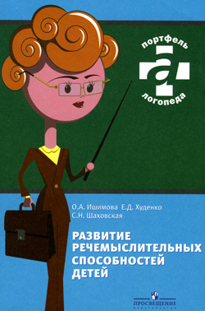
О. А. Ишимова, Е. Д. Худенко, С. Н. Шаховская
Развитие речемыслительных способностей детей
Практикум
Пособие для логопедов, педагогов дополнительного образования, воспитателей и родителей
От авторов
Эта книга — пособие практического характера — для вас, уважаемые коллеги, и ваших юных воспитанников.
Что же принципиально нового и интересного можно узнать о развитии речи? Казалось бы, об этом написаны сотни статей, изданы учебно-методические и дидактические пособия. Возможно ли сегодня удовлетворить строгие запросы читательской аудитории? Тем более что книга адресована не детям, а взрослым (педагогам и родителям) для работы с детьми.
За основу создания пособия мы взяли развитие речемыслительных способностей ребенка.
Речь возникает вместе с возникновением сознания — высшей, специфически человеческой формы отражения действительности. В единстве с речью возникает и мышление, характеризующееся именно тем, что оно отражает действительность в понятиях, т. е. в обобщениях, которые оформляются и закрепляются в слове. Однако речь и мышление не являются тождественными процессами, не сливаются между собой. Они составляют сложное единство друг с другом.
Та трудность, которую мы переживаем при выражении мысли во внешней речи, вовсе не есть трудность только самой речи. Эта трудность является трудностью оформления данной мысли вербально, в словах. Оформить ее так, чтобы сделать понятной для другого, это значит сделать ее вполне ясной и для самого себя. Чем более неясной является для нас наша мысль, тем труднее выразить ее словами, и наоборот.
Поэтому нельзя не придавать значения тому, как выражается мысль в словах. Это особенно нужно иметь в виду при обучении и воспитании. Правильность и развернутость высказываний важны не только для воспитания речи детей, но и для развития мышления, воспитания у них умения логически оформлять и развивать свою мысль, формируя таким образом рассуждающее (дискурсивное) мышление.
Настоящее пособие поможет определить содержание работы по развитию речемыслительной деятельности и психических процессов детей. Материал может быть использован и для речевого обследования детей, и для работы над всей системой речи и ее отдельными компонентами: звукопроизношением, словарем, грамматическим строем, связной речью.
Как пользоваться пособием? По-разному. В зависимости от возраста ребенка, уровня речевого развития и личностных особенностей, от этапа работы и цели каждого занятия. Представленные задания и игры комментируются, обозначается их целевая направленность, приводятся образцы выполнения. Предложенные упражнения легко комбинируются и могут вариативно использоваться по всем направлениям работы.
Практический материал по организации и содержанию работы представлен в трех главах:
1. Разговор с родителями.
2. Система занятий по развитию психических функций и речи (11 занятий).
3. Система занятий по развитию речи (25 занятий).
Такое деление достаточно условно, так как все материалы обеспечивают развитие речемыслительной деятельности детей, подготавливая их к школе, предупреждая или устраняя трудности начального обучения.
В приложении представлен картинный материал, соответствующий занятиям 3-й главы по развитию речи.
Уважаемые родители!
Книг по развитию речи издано много. Но не все они ориентированы на развитие речемыслительных способностей детей, достаточный уровень сформированности которых позволит ребенку избежать трудностей начального обучения. В предлагаемом практикуме акцентируется внимание на необходимых составляющих благополучного овладения школьной программой: развитие у ребенка мотивации к занятиям, познавательной деятельности, процессов наблюдения, сравнения, обобщения и общения.
Учитывая многочисленные запросы со стороны специалистов, материал пособия составлен таким образом, что он может быть использован в полном объеме не только педагогами (логопедами, учителями, воспитателями), но и родителями в работе с детьми дошкольного и младшего школьного возраста.
Если вы хотите, чтобы ваш ребенок хорошо и быстро ориентировался в окружающем его мире, чтобы он научился самостоятельно мыслить и правильно говорить, найдите возможность систематически заниматься с ним.
Хотим вам напомнить:
• никого ничему нельзя научить, можно только помочь научиться (научиться учиться);
• знания и умения не совпадают (как и речеязыковые знания и умения): «могу знать, но не уметь; могу уметь показать, но не могу выполнить; могу уметь, но не могу объяснить, как я это делаю». Человек переживает несопоставимые состояния, если он только показывает или если выполняет сам. У человека показывающего есть уверенность, легкость и нет той ответственности, которая лежит на человеке делающем. Показывать всегда легче, чем делать самому. Поэтому при выполнении задания чаще предлагайте ребенку исполнить роль показывающего (на определенном этапе работы). Показ почти всегда удается.
Не забывайте о том, что:
• развитие у ребенка интереса к языку — это необходимый процесс: объясняйте ему значение слов, показывайте их связь, следите за грамматической правильностью, за связностью речи;
• речи нужно уделять как можно больше внимания: наблюдайте ее, исследуйте ее, анализируйте ее вместе с ребенком. Исследование должно быть спрашиванием и беседой, т. е. диалогом;
• помощь ребенку в рассуждениях, объяснениях, доказательствах, ответах на вопросы и в постановке вопросов совершенствует диалогическую и развивает монологическую речь;
• участие в жизни ребенка поможет научить его учиться говорить, слушать и вслушиваться, думать и вдумываться.
Приятного вам общения!
Глава 1.
Разговор с родителями
От уровня развития речемыслительных способностей ребенка зависит не только его школьное обучение, но и социализация ребенка в обществе. Что необходимо знать родителям, чтобы вовремя увидеть проблемы ребенка, которые могут в дальнейшем стать преградой на пути к успешному обучению и адаптации к новым социальным условиям? В какой помощи со стороны родителей нуждается ребенок, какое содействие со стороны бабушек и дедушек ждет он, вступая на трудный путь учения?
Медленно читающий, долго думающий, трудно запоминающий ребенок не может сосредоточиться на задании, выслушать его полностью, вдуматься в его смысл: что требуется выполнить и как это сделать? Если родители дадут такому ребенку задание: «Саша, возьми левой рукой чашку, которая стоит на второй полке в буфете, и налей в нее чай», то сразу обнаружится, что малыш удерживает в памяти, может ли он услышать и понять такую инструкцию и как он ее выполнит. Нередко дети улавливают только суть («налить чай») или начало задания («...возьми чашку...»), детали же пропускают. А это значит — ребенок невнимателен, не вслушивается, не вдумывается, что и влечет за собой цепочку неуспехов и неудач: он не понимает условия задачи по математике или задания к упражнению вследствие того, что не услышал всего текста инструкции; при письме допускает пропуски и перестановки букв, недописывает до конца слова, предложения и пр. И это не потому, что он «неспособный», а лишь по той причине, что не успевает прочитать задание или продумать услышанное, вникнуть в детали инструкции. Он не может слитно читать, читает буквы, слоги, потом проговаривает слово и лишь после этого в состоянии понять прочитанное. Или читает про себя, соединяя буквы в слоги, а слоги в слова, и только затем произносит их вслух. У таких детей существуют разные варианты прочтения слов. Итог один — они читают медленнее других, что создает основу для ряда проблем в последующем обучении.
Такого ребенка отличает неспособность прослеживать причинно-следственные связи и делать соответствующие выводы. У него не развивается способность классифицировать информацию, умение пользоваться знаниями. Часто у детей отмечается и недостаточное развитие моторной координации, мелкой моторики пальцев рук, нарушение статического равновесия. Эти особенности приводят его к раздражительности, срывам в поведении, к росту его зависимости от других, к потребности в помощи.
В связи с этим перед родителями встает задача, заключающаяся в том, чтобы своевременно заметить эти проблемы, найти нужные слова и примеры, которые помогут ребенку преодолеть трудности и не потерять интереса к учению.
Если ребенок теряет потребность в познании, это ограничивает возможности его развития. Стремление к познанию — такая же необходимость, как голод и жажда. А скука — самое неприемлемое состояние для него. Увлеченный чем-либо ребенок забывает и о голоде, и об усталости. А тот, у которого что-то не ладится и кто не получает помощи, замыкается в себе, усугубляя свое положение.
Как правило, именно учителя первыми замечают проблемы ребенка в начале обучения, хотя родители могут их предвидеть. Зачастую родители не считают затруднения в обучении малыша за проблему, перекладывая ответственность при неуспехах ребенка на учителя и школу. Многие взрослые считают, что ребенок сам справится с затруднениями. Такая позиция невмешательства неверна и опасна.
У маленького ребенка желаемые результаты его деятельности зависят от того, как он ориентируется, изучает окружающую обстановку, какими навыками он владеет. Также важно для него внимание и отношение родителей и людей, находящихся рядом. Родителям совсем несложно наблюдать, направлять и обучать детей, даже несмотря на бесконечные детские «почему».
Тем, кто воспитывает таких детей, необходимо присмотреться к своей собственной реакции на ребенка. Какие аспекты его поведения вас беспокоят и почему? Что в его поведении вызывает улыбку, одобрительный взгляд? О каких его достижениях (а не неудачах) с любовной гордостью рассказывают родители в телефонных разговорах, которые обычно слышат и прекрасно понимают впечатлительные малыши?
А как легкомысленны могут быть мамы и папы, отмахиваясь от проблем ребенка на том основании, что сами они были такими же и никто их не учил, и ничего — научились.
Общеизвестна и обычно вызывает снисходительную усмешку способность бабушек и дедушек баловать внуков, но если бы они задумались о том, что, жалея ребенка, стараясь ему помочь, многое в его воспитании они могут поставить с ног на голову! Очень часто в процессе подготовки уроков они не учат ребенка искать решение, а сами за него это делают, оставляя малышу лишь механическую работу: переписать уже исправленный текст, сосчитать уже определенные величины, обвести рисунок и т. д. Родителям и родным следовало бы избегать такой «помощи».
При общении с ребенком родители должны принимать во внимание и ситуацию, вызвавшую то или иное поведение, и время суток, и погоду. Все эти факторы влияют на ребенка сильнее, чем на взрослых. Только малыш не может понять, что с ним.
Родители должны ответить себе на вопрос: «Что с моим ребенком? Что я вижу и ценю в нем? Какие у него трудности и почему? Как я могу помочь ему?»
Мы хотим предложить вам несколько советов, как помочь малышу. Это общеизвестные истины. Общаясь с ребенком, следуйте им, и все у него наладится!
Несколько советов родителям
1. Подумайте, за что вы любите своего ребенка, чем он вам дорог, что он умеет делать, и на это постоянно обращайте свое внимание. Хвалите его за самую маленькую победу: за то, что он съел кашу, хорошо причесался, аккуратно и красиво завязал шарф (хотя это, может быть, и не совсем так). Дайте ему постоянное ощущение, что он любимый ребенок, несмотря на его неудачи и неуспехи.
2. Оценивайте его достижения в динамике. Постоянно подмечайте его малейшие успехи, поощряйте их.
3. Избегайте длинных объяснений или бесед.
4. Старайтесь вовремя уловить изменения в ребенке и понять, почему это с ним происходит, в чем причина.
5. Уважайте в ребенке индивидуальность. Не заставляйте его делать именно так, как вы считаете нужным. Дайте ему свободу самостоятельного поступка, ограниченную вашим тактичным контролем. Например, ребенок не хочет делать уроки, а хочет гулять и смотреть телевизор. Скажите ему: «Конечно, ты вправе сам решать, что тебе делать и когда. Просто я приготовила тебе сюрприз, который хотела дать после того, как ты сделаешь уроки. Что ж, придется сюрприз отложить».
Вы можете возразить, где набрать столько «сюрпризов». Но все дело в том, что этот сюрприз вам понадобится ненадолго — пока ребенок не привыкнет и не поймет необходимости делать сначала уроки. В роли сюрприза может выступать простая сырая картошка, завернутая в обычный пакет, но привязанная на веревочку, с которой ребенок ее должен срезать с завязанными глазами. Ваш «сюрприз» будет висеть 5—7 дней, в течение которых ребенок будет сгорать от желания узнать, что там. Попробуйте это сделать и увидите, что получится!
Или ребенок, собираясь в детский сад, не хочет надевать одежду, приготовленную вами. Предоставьте ему самостоятельно решить этот вопрос. Пусть даже решение будет не очень правильное (надеть носки, а не колготки) и у ребенка на это уйдет много времени (а вы торопитесь на работу). Постепенно (за 3—9 месяцев) он научится очень быстро делать это с учетом различных факторов: погоды, цветовой гаммы одежды, ее удобства и пр. Но главное — он будет учиться сам решать вопросы и испытывать результаты этого решения на себе. Он будет учиться понимать связь между тем, что он делает и что он потом будет чувствовать.
6. Никогда не оправдывайте свой крик на ребенка, невозможность оказать ему помощь, внимание занятостью, делами по дому, на работе. Разве он виноват в том, что его мама, папа, бабушка — все заняты и никому нет дела до него? Он ведь такой маленький и беззащитный перед вами. Он — ваше творение. Так будьте вместе, а не врозь!
7. Старайтесь сделать так, чтобы начатая ребенком работа (игра, рисование, чтение книжки) была доведена им до определенного завершения: дорисовал рисунок, дочитал страницу книги и т. д. Учите доводить начатое дело до конца! Это организует малыша и легко ему дается. Упустив этот момент, вы рискуете тем, что ваш ребенок привыкнет «перескакивать» с одного дела, незавершив его, на другое, с одной книги — на другую.
Работу, которую ребенку предстоит выполнить, надо дозировать, учитывая степень ее трудности. Сознание выполненного дела доставляет ребенку большую радость, особенно если вы это отметите: «Как, ты уже все прочитал (убрал игрушки, нарисовал)? Какой ты у меня молодец!»
Повторение ситуации радости будет вызывать у него желание завершить начатое дело. Если же ребенок не хочет доводить дело до конца — сядьте с ним и помогите. Для этого потребуется 1—2 минуты и ваше участие: «Давай попробуем вместе. Смотри, как легко ты это можешь делать!»
8. Когда мы задаемся вопросом, что самое желанное для маленького ученика, мы понимаем, что это внимание любимых родителей, и особенно доброе внимание, являющееся важным фактором формирования поведения. Помня об этом, родители должны серьезно относиться к тому, как и на что они обращают внимание в общении со своим ребенком.
Одним из сильнейших мотивов поведения ребенка является желание сделать так, чтобы его родители заметили, оценили то, что он сделал. Ребенку нужна похвала родителей.
И еще одно. Он хочет быть похожим на своих родителей и старается во многом подражать вам. Ребенок замечает и запоминает все события, которые вызвали вашу довольную улыбку, одобрительный кивок головы. И напротив — его очень ранят высказывания, замечания по поводу его неуспехов.
9. Очень важно научить ребенка распределять свое время, планировать последовательность выполнения заданий. Для этого полезно завести дневник и дать ребенку возможность в течение недели пронаблюдать, как он проводит свои часы и минуты.
Проблемные ситуации
Психическое состояние ребенка | Размышления и действия родителей
Капризен, упрям, эгоистичен | А может, вы ущемляете его свободу, ограничиваете самостоятельность и инициативу? Может, это упрямство обиженного (предъявляете чрезмерные требования), или баловня (предъявляете мало требований), или безнадзорного (не предъявляете требований, но и не высказываете уважения)?
Замкнут, застенчив, неуверен в своих действиях, в себе, малоактивен во всех видах деятельности, пассивен, апатичен, лишен жизнерадостности | Чаще поощряйте ребенка, давайте посильные задания, отмечайте успехи, не перегружайте его, развивайте активность и самостоятельность
Неуправляем, своенравен, гиперактивен (чрезмерно подвижен) | Учите его согласовывать свои действия с действиями других, «затормаживайте» его действия, вырабатывайте у него выдержку и терпение. И все это средствами игры, которая имеет большое значение для нормализации поведения и эмоционально-волевой сферы
Нет интереса, снижена познавательная активность | Может быть, предлагаемая работа (или материал для занятий) слишком легкий или слишком трудный? Попробуйте подчеркнуть элементы новизны и значимости материала
Отсутствует самостоятельность | Заметьте и одобрите попытки что-то сделать самостоятельно, развивайте подражательную и произвольную деятельность у ребенка.
Обеднена, недостаточно развита речь | Достаточно ли вы общаетесь с ребенком? Правильно ли говорите сами (ведь ребенок может подражать нарушениям звукопроизношения взрослого). При играх привлекайте его внимание к совместной деятельности. Целенаправленно занимайтесь развитием словаря, фонематического восприятия и звукопроизношения. Не подражайте его детской речи. Личным примером приучайте ребенка к правильной красивой речи
Не поддерживает беседу | Не длинны ли вопросы к ребенку? Нет ли сдвоенных вопросов, так как ребенок может ответить только на один из них. Вопрос должен подразумевать только один определенный ответ, но не внушайте ребенку ответ своим вопросом. В общении с ребенком полезно использовать его любовь к загадкам, сказкам
Отсутствует выдержка, внимание неустойчиво | Приобщайте к спокойным играм, учите вслушиваться и всматриваться, доводить начатое до конца. Поощряйте умение и выдержку ребенка. Терпение и выдержка взрослого, спокойный тон и сдержанные манеры — хороший пример для ребенка.  Организуйте с ребенком игры для развития произвольного внимания и восприятия (слухового, зрительного, тактильного).  Обогащайте в игре впечатления и речь ребенка, задайте по ходу игры вопрос, дайте совет, напомните возможный вариант игры.  Обучайте показом, объяснением.  Обсуждайте и оценивайте игровые действия, предлагайте новые ситуации и новые роли. И не забудьте об эмоциональном настрое: игра должна быть интересной и веселой
Неадекватные, навязчивые движения, игра однообразна и стереотипна (передвигает игрушки, постукивает ими) | Попробуйте заинтересовать его другой игрушкой, чем-то отвлечь, найдите возможность вовлечь ребенка в практическое сотрудничество, совместные игровые или бытовые действия.
Конфликты во взаимоотношениях со сверстниками и со взрослыми | Понаблюдайте, какого рода эти конфликты, по вине ребенка ли они возникают? По поводу или без него? Помогите ребенку помириться, успокойте его. А если он неправ, попробуйте объяснить ему, в чем его ошибка
Нерешителен в принятии решений, безразличен к успехам, застенчив | Не замкнуты ли сами родители? Может, это результат воспитания неполной семьи? Может, ребенок длительно бывает один, предоставлен сам себе? Обделен вниманием взрослых?
Малоподвижный, инертный, по сравнению со сверстниками гиподинамичен | Больше развивайте его движения, вовлекайте в подвижные игры, поощряйте инициативу и самостоятельность, давайте разнообразные поручения, учите доводить начатое дело до конца
Не умеет играть (а пробелы в развитии игровой деятельности сказываются на его общем развитии) | А сами вы не разучились играть? Помните, какие бывают игры? Дидактические, развивающие, ролевые, сюжетные, драматизация, игра с игрушками, с правилами и др.  Решающий фактор развития игровой деятельности — влияние взрослого, совместное выполнение общего дела и совместная игра.  Сотрудничество с ребенком и ваша помощь в предметной и игровой деятельности помогут малышу решить проблему. Что не умеет ребенок, делайте вместе с ним, а не за него
Предпочитает действовать левой рукой | Посоветуйтесь с врачом-неврологом, проконсультируйтесь у нейропсихолога, надо ли ребенка переучивать: это зависит от состояния его нервной системы. Если и переучивать, то осторожно, терпеливо, но не доводить до конфликта: не обижать и не дразнить ребенка, не смеяться над ним, чтобы не вызвать нервного срыва вплоть до заикания и энуреза
Не доводит работу до конца, не убирает за собой игрушки | Постепенно увеличивайте предлагаемую ему работу, пообещайте после выполнения дать или сделать что-то интересное для него. Помогите ему выполнить задание, сделайте часть работы за него. Но подчеркните, что он смог сделать сам. Не забудьте похвалить, поощрить.
Не умеет играть | Побуждайте к игровым действия, эмоционально подчеркивайте их занимательность. Включайтесь в игру на главные и второстепенные роли, потом меняйтесь ролями, обогащайте в игре впечатления и речь малыша, задайте по ходу игры вопрос, дайте совет, предложите возможные варианты игры. Обучайте показом, объяснением. Обсуждайте и оценивайте игровые действия, предлагайте новые роли и игровые ситуации. И не забудьте о положительном эмоциональном настрое
Не умеет рисовать, конструировать | Направьте внимание ребенка на анализ свойств того предмета, который он будет пытаться изобразить: «Какие зеленые иголки у елки, какой красный грибок под елкой...» Такое направленное восприятие обогатит впечатления ребенка, сделает его рисунок выразительным.  Обучайте конструированию по образцу: «Сложи так же». Понаблюдайте: правильно ли держит карандаш, может ли провести линию в заданном направлении, ровно ли сидит за столом?
Имеет пространственные нарушения | Освоение пространства происходит одновременно с развитием речи: ребенок учится пользоваться словами, обозначающими пространственные отношения. Полезно научить применять стрелки, показывая направления. Хорошо использовать игру «В прятки»: спрятать игрушку, а стрелками показывать, где она. Надо «оречевлять» предметные действия (поставил на, около, в) и выполнять соответствующие действия по словесной инструкции. Походите по комнате: «Что на диване, а что над ним (под, около)? Что между окном и шкафом? А что за шкафом? и т. д.» Ребенок должен понимать (показывать называемое) и называть то, что показывают
Не слушается, не выполняет необходимых правил | При сомнении — наказывать или не наказывать — не наказывайте. Не мешайте ребенку быть разным: хорошим и не очень. А уж если наказали — не забудьте объяснить, за что, и побыстрее простить. Ребенок не должен бояться наказания, он должен хотеть быть хорошим. Осторожнее с похвалами в адрес других детей — это косвенное неодобрение для вашего ребенка
Проявляет интерес к грамоте | Можно уже с трех лет обучить элементам грамоты, это целесообразно для распределения уровня развития ребенка, прогноза обучения, но это не должно выдвигаться на первый план, и нельзя ребенка перегружать

Как учить ребенка дома?
Мы предлагаем систему занятий с детьми четырех-шестилетнего возраста, направленную на подготовку их к обучению в школе, устранение проблем у тех детей, которые уже учатся в 1—2 классах.
Каждое занятие рассчитано примерно на 30 минут. Родители, бабушки могут смело за них браться, так как занятия разработаны именно для них и проводить их с детьми будет интересно и нетрудно.
Каждое упражнение, не продолжительное по времени (2—5 минут), привлекательно по содержанию, разнообразно по видам деятельности и очень полезно для ребенка.
От вас, уважаемые родители, потребуется лишь пригласить ребенка поиграть! Не надо ему говорить, что вы собираетесь с ним заниматься. Это отпугнет его от вас. Вы будете с ним играть, отмечая в особой тетрадочке (ребенок должен видеть свои успехи, а они у него будут обязательно) дату занятия и результаты выполнения каждого упражнения.
Проводить занятия можно через день, но главное, чтобы вы не бросали их. Только при постоянных упражнениях (пусть даже через два дня) гарантируется достижение успеха через 1—1,5 месяца. Это проявится не только в том, что у ребенка улучшатся отметки. Вы заметите, что ребенок стал наблюдательнее, внимательнее, стал лучше читать, писать и т. д.
Где и как проводить занятия? Где угодно и когда угодно: на прогулке, в транспорте, по дороге в гости, когда ребенок скучает в метро, электричке; в очереди в магазине (предлагаются отдельные упражнения), к врачу; когда готовите еду, гладите белье, убираете квартиру и т. д. Конечно, хорошо бы просто сесть или прилечь на диван, взять нашу книгу и поиграть с ребенком. Объясните ребенку, что это игра, а не занятие. Хорошо, если в игру включаются и друзья, пришедшие в гости.
В систему занятий включены упражнения по развитию внимания, восприятия, памяти, мышления, речи. Они по-разному скомбинированы, на первый взгляд — повторяются, но уже с другим содержанием.
В пособии вы найдете упражнения по развитию познавательной деятельности ребенка, которые можете комбинировать по предлагаемым образцам.
За работу — и желаем успеха! В результативности ваших занятий с ребенком мы не сомневаемся.
Глава 2.
Система занятий по развитию психических функций и речи
Занятие 1
1. Упражнения на развитие слухового внимания.
Инструкция ребенку: «Повторяй за мной!»
• Ребенок повторяет за вами прямые и обратные слоги, которые вы четко произносите, меняя интонацию по следующей схеме:
AT произносите с восклицательной интонацией, затем повтор ребенка,
ТА произносите с вопросительной интонацией, затем повтор ребенка:
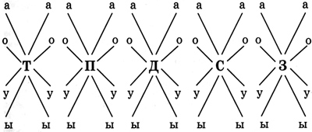
• Предложите ребенку повторить за вами цепочку слогов:
ча — ща — ша | чи — жи — щи
чу — щу — шу | чо — жо — шо
па — та — ша | бо — до — жо — ло
фа — ка — са | пу — лу — зу — ту
го — щу — да | су — во — жи — га
ба — ду — ро | за — шо — фу — га
2. Упражнения на обогащение словарного запаса.
Инструкция ребенку: «Назови предметы посуды (мебели или перечисли названия овощей, цветов и т. п.)».
Важно, чтобы ребенок называл и существительные, и глаголы, и прилагательные. Вы ему можете помочь: «Давай играть, кто подберет больше слов на тему „Транспорт“ (или к слову „машина“)».
• Для закрепления в пассивном и активном словаре обобщающих понятий полезно познакомить детей со стихотворениями, в которых перечисляется несколько предметов, соответствующих названному обобщенному понятию.
Каких ты знаешь птиц?
Галок, скворцов, уток, синиц,
Дятлов, дроздов, сорок и ворон —
Птицы летят к нам с разных сторон.
Я знаю кукушек, грачей, голубей
И сов, и орлов, и еще журавлей.
Известны мне чайки, стрижи, воробьи,
Прекрасные лебеди и соловьи.
К птицам относятся гуси, павлины,
Аисты, ласточки, но не дельфины.
Мебель, давай, перечислим мы вместе:
Сервант и тумбочка, мягкое кресло,
Шкаф и диван, стол и кровать...
Что ты еще можешь назвать?
Ты знаешь, какая бывает посуда?
И как без нее нам приходится туго?
Попробуй поесть без тарелки и ложки...
Без миски никак не накормишь и кошки!
Кофейники, чайники, чашки, стаканы —
О них вспоминаем мы утречком рано.
Кастрюли, салатницы, вилки, ножи...
Всегда всю посуду в порядке держи!
И в завершение можно у ребенка спросить: «А теперь назови, какая у нас есть посуда, мебель. Перечисли, каких ты знаешь птиц?»
• Для формирования у ребенка обобщающих понятий важно научить его объединять предметы в однородную группу по их назначению, функции, которую они выполняют в жизни человека и т. д. Результаты группировки закрепляются обобщающими словами: животные, мебель, посуда, одежда, обувь, птицы и др. Работу в этом направлении хорошо проиллюстрирует задание на выделение лишнего предмета:
Давай-ка подумаем, что же здесь лишнее:
Картофель, пила, огурец, помидор...
Три из картинок подружатся с пищею,
А для четвертой подходит топор.
Решим и другую задачу на лишнее:
Клубника, малина, черника и кот...
Какие картинки подружатся с вишнею?
Какая с животными в дружбе живет?
А дальше найдем мы хороших друзей
Для кресла, жука и столовых ножей...
В продолжении ребенок называет мебель, насекомых, посуду и т. д.
• Для речевого развития, расширения словарного запаса детей познакомьте их с многозначными словами, объясните, что одно и то же слово может иметь несколько значений: листок — бумаги, дерева, тетрадки; ручка — у кружки, кувшина, двери, ребенка; дно — у реки, моря, кастрюли, стакана и др. Или предложите ребенку пары слов, в которых надо установить, является ли один из названных объектов частью другого или нет: дом — крыша, ложка — тарелка, хлеб — крошка, стол — ножка, тетрадь — книга.
3. Упражнение на развитие внимания, навыков звуко-буквенного анализа.
Инструкция ребенку: «Я буду называть слово по звукам. Слово будет обозначать предмет, который ты должен найти на картинке или показать его в комнате (на улице)».
к-о-т = кот
с-т-о-л = стол
р-ы-б-а = рыба
Можно так, по звукам, проговорить любое слово. Ребенок должен отгадать его. А потом поменяйтесь с ребенком ролями. Пусть он теперь произносит слово по звукам, а вы отгадываете: «А теперь ты загадай мне какое-нибудь слово».
4. Упражнения на развитие зрительного восприятия.
Инструкции ребенку:
• «Какие буквы ты видишь? Покажи и обведи карандашом каждую из них».
• «Добавь недостающую часть фигуры, чтобы получилась буква».
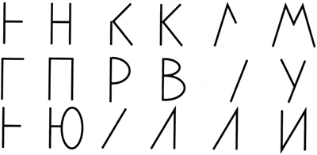
5. Упражнение на отработку слитного чтения и развития речи.
Инструкция ребенку: «Составь из слогов слово и придумай с ним предложение».
Со- | ва  ня  ки | Ла- | па  ма  рец | Го- | лос  род  лод | Ба  Ва  Ко | -за
Уточните с ребенком значение получившихся слов.
6. Упражнение на развитие логического мышления.
Инструкция ребенку: «Послушай, повтори и объясни разницу в словах».
Автобус шел по дороге.
Человек шел в гости.
Вова перенес тяжелую ангину.
Петя перенес груз через дорогу.
7. Игры на развитие внимания и памяти.
Игра 1.
В произвольном порядке разложите на столе 5—7 предметов (или картинок). Ребенку (или группе детей) предложите их рассмотреть (примерно 10 с). Затем, отвернувшись от стола, ребенок должен назвать предметы в заданной последовательности.
Варианты игр:
• в момент рассматривания предметов (или картинок) ребенок может проговаривать их названия;
• после просмотра предметов ребенком поменять их местами, чтобы он потом вспомнил и восстановил их в прежней последовательности;
• после того как ребенок рассмотрел предметы (или картинки) и отвернулся, убрать (или добавить) один предмет (или картинку) для того, чтобы он смог определить, какие изменения произошли.
Игра 2.
Покажите ребенку 5—6 предметов, затем, когда ребенок отвернется или выйдет, разложите их в разных местах, доступных взору, чтобы он смог найти эти предметы. Игра может сопровождаться оречевлением ребенком своих действий («Я вижу...», «Я нашел...» и т. д.) или без него, что значительно труднее.
Занятие 2
1. Игры на развитие внимания и памяти, пространственных представлений.
Игра 1.
Положите один на другой 7—8 предметов. Предложите ребенку назвать их снизу вверх и сверху вниз. Рассмотрев предметы (20—30 с), ребенок должен отвернуться и назвать их в той же последовательности, указывая расположение одних предметов по отношению к другим: карандаш на книге, книга под карандашом.
Игра 2.
После предыдущей игры, больше не предъявляя эти предметы, предложите ребенку назвать, какого они цвета, из чего сделаны, как используются (для чего нужны).
Инструкция ребенку: «Запомни и повтори считалочку»:
Три гуся летят над нами,
Три других — над облаками,
Два спустились за ручей,
Сколько было всех гусей?
В процессе запоминания считалочки ребенку поможет рисунок, обозначение количества гусей спичками, пуговицами, пересчет пальцами.
2. Упражнение на развитие слухового восприятия, дифференциацию звуков в слогах.
Инструкция ребенку: «Повторяй за мной».
Ребенок повторяет за вами прямые и обратные слоги, которые вы четко произносите, меняя интонацию по следующей схеме:
ПО произносите с восклицательной интонацией, затем повтор ребенка;
ОП произносите с вопросительной интонацией, затем повтор ребенка.
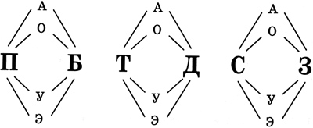
3. Упражнение на развитие зрительного восприятия, графомоторики.
Инструкция ребенку: «Назови (или запиши) буквы, которые ты видишь».
Инструкция ребенку: «Дорисуй недостающие части букв».
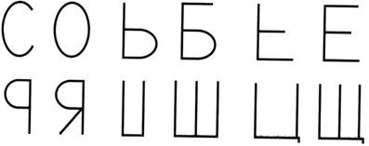
4. Упражнение на развитие техники чтения, памяти.
Инструкция ребенку: «Прочитай слоги слитно и повтори получившиеся сочетания слогов».
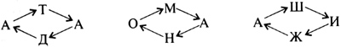
5. Упражнение на развитие навыков звуко-буквенного анализа и синтеза.
Инструкция ребенку: «Я буду называть слово по звукам. Слово будет обозначать предмет, который ты должен найти на картинке или показать его в комнате (на улице)».
л-и-с-а = лиса
к-а-ш-а = каша
м-ы-ш-к-а = мышка
а-и-с-т = аист
И наоборот, ребенок произносит слово по звукам, а вы отгадываете: «А теперь ты загадай мне какое-нибудь слово».
6. Упражнение на активизацию словаря.
Инструкция ребенку: «Придумай слова на тему „Осень“. Составь рассказ об осени».
7. Упражнение на развитие слухового внимания.
Инструкции ребенку:
• «Подними руку, когда услышишь в конце слова звук [a]»:
курица, волки, медведь, лошадь, корова, лиса, собака, кошка, сороки.
• «Определи и скажи, какое место звук [у] занимает в словах»:
иду — зову — утро — укроп — несу — удочка — узкий — бегу.
• «Назови слово, начинающееся на звук [у] (утро, умывальник, уши...), и составь с ним предложение».
8. Зрительный диктант.
Дайте ребенку прочитать один раз слово (предложение), затем закройте его и попросите написать это слово (предложение). После этого попросите ребенка прочитать про себя написанное им слово (предложение), исправить ошибки, если они есть. Затем покажите ребенку следующее слово (предложение) и опять проведите работу в той же последовательности. В заключение вы проверяете диктант из 4—5 слов (предложений), записываете количество ошибок и ставите отметку, но только в том случае, если она положительная.
Например: Это кот. Красная роза. Белый снег. Дети идут.
Не забывайте после каждого занятия отметить успехи ребенка, похвалить его.
Занятие 3
1. Упражнения на развитие слухового восприятия, техники речи.
Инструкции ребенку:
• «Запомни и повтори»:
Водовоз вез воду из-под водопровода.
На горе гогочут гуси, под горой огонь горит.
(Чистоговорки надо говорить быстро, четко и правильно! Объясните ребенку происхождение слова «чистоговорки».)
• «Повтори цепочку слогов»:
ка-га-ха  са-ма-на-ра  ту-па-ку-ла-ву | ам-ос-ут  ор-ащ-ищ  им-ит-ир
2. Упражнение на развитие внимания, навыков звуко-буквенного анализа и синтеза.
Разложите перед ребенком 7—8 картинок.
Инструкция ребенку: «Я буду называть слово по звукам. Слово будет обозначать предмет, который ты должен найти на картинке или показать его в комнате (на улице)».
д-о-с-к-а
п-е-н-а-л
у-р-о-к
м-е-л
к-а-р-а-н-д-а-ш
А теперь пусть ребенок возьмет картинку, и сам назовет слово по отдельным звукам. Затем поиграйте с ним так же, но уже без опоры на картинки.
3. Упражнение на развитие логического мышления.
Инструкция ребенку: «Подумай и продолжи ряд» (до конца строчки):
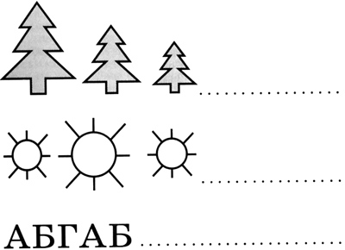
4. Упражнение на развитие слогового анализа и синтеза слов.
Инструкция ребенку: «Отгадай, какое слово к какой схеме относится, соедини слово с соответствующей схемой стрелками».
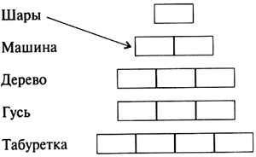
5. Упражнение на развитие слогового анализа и синтеза.
Инструкция ребенку: «Прочитай (или послушай) слова и подбери к ним пару — слово с таким же первым звуком».

Мама — мак  Кот — куст  Мила —  Рама —  Дать —  Рот —  Римма — | Пара —  Сыт —  Перо —  Путь —  Рита —  Соль —  Зима —
6. Слуховой диктант.
Инструкция ребенку: «Будь очень внимателен. Сейчас ты запишешь несколько слов (или предложений, это зависит от уровня готовности ребенка), и все они будут написаны тобой без ошибок. Писать ты будешь по волшебной системе, как в сказке. Я произнесу слово (предложение) только один раз, затем ты его повторишь, а потом запишешь». Если письмом ребенок пока не владеет, можно предложение печатать печатными буквами или складывать из разрезной азбуки.
Маша шла по улице.
Летел шар.
Деревья весело качались.

7. Упражнение на развитие навыков чтения и внимания.
Инструкция ребенку: «Сейчас мы с тобой по очереди будем читать сказку (рассказ). Начну читать я, а ты внимательно слушай и следи за текстом».
Перед чтением сказки (рассказа) сядьте рядом с ребенком так, чтобы он мог следить за вашим чтением. Вы начинаете выразительно читать текст сказки (рассказа), останавливаясь перед каким-то словом, которое должен прочитать ребенок. После того как ребенок сделает это, чтение продолжаете опять вы. Постепенно увеличивайте количество остановок (включений в чтение ребенка). Если ребенок обладает достаточным уровнем развития навыков чтения, то читайте по цепочке следующим образом: сначала вы прочитываете 2—3 предложения, затем ребенок — следующие 1—2 предложения. И так далее.
Волшебная история «Камень и цветок».
На дороге рос красивый Цветок. По соседству с ним лежал Камень.
— Ну вот, еще один! — проворчал Камень, увидев Цветок. — Все вы цветы одинаковые, оживаете на несколько дней и снова умираете.
Цветок лишь промолчал в ответ, подставляя свои хрупкие лепестки каплям весеннего дождя.
По дороге шел усталый задумчивый Путник. Споткнувшись о Камень, он упал. Цветок приблизился к губам упавшего, и тот почувствовал прохладу прошедшего дождя.
Набравшись сил, Путник встал с земли. Столкнув Камень в пыльную канаву, он пошел дальше.
— Не горюй! — крикнул Цветок вслед Камню. — Запомни: не обязательно жить вечно, чтобы быть нужным кому-то.
8. Игры на развитие внимания и памяти.
Игра 1.
Инструкция ребенку: «Расставь буквы в соответствии с цифрами, т. е. напиши рядом с каждой цифрой ту букву, которая стоит в образце».
Вы даете образец:
2у | 7в | 5я | 3а | 4д | 6и | 1б
3 | 2 | 8 | 8 | 4 | 2 | 5
1 | 8 | 7 | 2 | 6 | 3 | 3
Количество цифр в рядах необходимо постепенно увеличивать до 10—15, a количество рядов — до 6—7.
Игра 2.
Покажите ребенку 6—7 цветных карандашей (20 сек), убрав их, предложите ему перечислить карандаши в предъявленной ранее последовательности.
Игра 3.
Предложите ребенку, посмотрев вокруг 15—20 секунд, найти предметы одного цвета (одной формы), назвать их. Играть можно как с одним ребенком, так и с группой детей (в данном случае выигрывает тот из детей, кто назовет последний предмет).
9. Упражнение на развитие навыков звуко-буквенного анализа и синтеза, развитие речи.
Инструкция ребенку: «Составь слово из звуков, которые я произнесу, и придумай с этим словом предложение».
Вы произносите слова отдельными звуками, четко их артикулируя:
• м-а-ш-и-н-а
(Например: Веселая машина летела с холма. Грустная машина ползла по дороге.)
• д-и-в-а-н
(Например: Протертый диван жалобно скрипел. Новенький диван приглашал полежать.)
10. Упражнение на развитие логического мышления.
Инструкция ребенку: «Какая картинка в каждом ряду лишняя (не подходит)? Объясни почему».
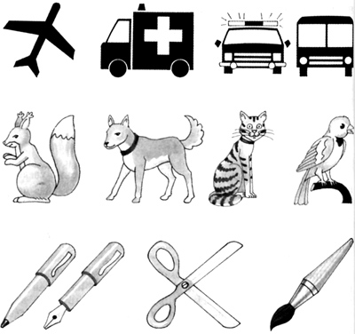
11. Упражнение на развитие внимания и техники чтения.
Инструкция ребенку: «Читай внимательно и быстро».
Волос, голос, тело, глаз,  Школа, глобус, мел, гул, класс,  Лама, слон, лошадка, лось,  Волк, волчица, лов, лосось. | Слива, карамель, малина,  Липа, тополь, клен, калина,  Контролер, пароль, апрель,  Фестиваль, спектакль, портфель.
Занятие 4
1. Упражнение на развитие внимания.
Инструкция ребенку: «Расставь буквы в соответствии с цифрами, т. е. напиши под каждой цифрой ту букву, которая стоит в образце».
Вы даете образец:
1  О | 2  У | 3  Т | 4  Д | 5  Я | 6  А | 7  В | 8  Г
и бланк для работы ребенка:
1 | 2 | 3 | 4 | 5 | 6 | 7 | 8
Вариант: предложите ребенку 3 ряда цифр, расположенных в произвольном порядке. Он должен быстро, за 1 минуту, написать определенные буквы к соответствующим цифрам по образцу. По истечении времени определите количество правильно выполненных ребенком действий.
2. Зрительный диктант.
Предъявите ребенку образец написания нескольких слов (предложений), на который наложите непрозрачный лист бумаги так, чтобы было видно одно лишь слово (предложение). Ребенок в течение нескольких секунд читает и запоминает его. Затем закройте листом бумаги данное слово, а ребенок по памяти пусть запишет его в тетрадь, диктуя себе по слогам. Проверьте написанное ребенком и после этого также повторите работу со следующим словом или предложением.
Зрительный и слуховой диктанты целесообразно проводить на каждом занятии, чередуя их. Систематическое выполнение подобных упражнений стимулирует навыки орфографически грамотного письма.
Идет дождь. Роза цветет.
Мышка бежит. Девочка читает.
3. Упражнение на развитие логического мышления.
Инструкция ребенку: «Сравни бусы справа и слева. Найди между ними отличия (какая между ними разница)?»
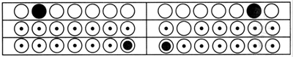
4. Упражнение на развитие навыков звуко-буквенного анализа.
Инструкция ребенку: «Прочитай слова (послушай слова) и определи (назови) буквы (звуки), которыми они различаются»:
Козы — косы  Ветер — вечер  Город — голод  Трава — травка  Вьют — вьюн  Следы — следи  Угол — уголь | Даша — дача  Саша — сажа  Грач — врач  Маги — маки  Галка — галька  Цел — сел  Лес — вес
5. Упражнение на развитие навыков звуко-буквенного анализа.
Инструкция ребенку: «Собери картинку. Из скольких частей она состоит? Сколько звуков (слогов) в этом слове?»
Разрежьте предметную картинку на столько вертикальных частей, сколько звуков (или слогов) в слове, обозначающем изображенный на этой картинке предмет.
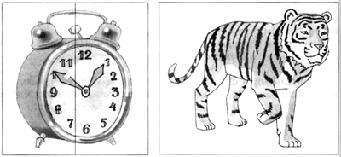
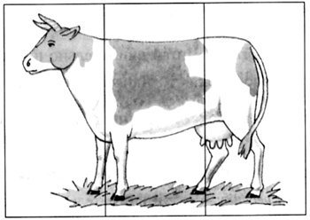
Занятие 5
1. Упражнение на развитие слухового восприятия.
Инструкция ребенку: «Послушай и назови лишний слог (слог, который не подходит к остальным слогам)».
Па-по-пу-бу
Та-то-пы-ты
Са-со-за-су
Ша-жа-шо-шу
2. Упражнение на развитие навыков звуко-буквенного анализа и синтеза.
Инструкция ребенку: «Напиши в окошке такую букву, чтобы получились слоги или слова. Какие слоги или слова получились с этой буквой?».
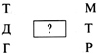
3. Упражнение на развитие навыков звуко-буквенного анализа и синтеза.
Инструкция ребенку: «Вставь пропущенные буквы в слова (например: стол — стул)».
ст...л — ст...л  м...л — м...л  б...лет — б...лет  ...очка — ...очка  к...т — к...т | ...орт — ...орт  п...лка — п...лка  co...a — со...а  ...ост — ...ост  пл...н — пл...н

4. Упражнение на развитие внимания и техники чтения.
Инструкция ребенку: «Читай внимательно и быстро».
Слон, слониха и слоненок,  Лось, лосиха и лосенок,  Волк, волчица и волчонок,  Мама-галка и галчонок. | Ландыш, лотос, флокс, фиалка,  Голубь, сокол, дятел, галка,  Лунник, луч, луна, смел, был,  Спал, молчал, забыл, открыл.
5. Упражнение на развитие техники чтения.
Инструкция ребенку: «Читай внимательно и быстро».
Вам понадобятся 2 карточки со словами: по одной ребенок будет читать, а по второй, на которой указано количество слов в строке, вы будете фиксировать количество прочитанных ребенком слов за минуту.
ДОМ | НОС | РАК | МАК | ЛУК | 5
OCA | ЯМА | ЮЛА | УШИ | УЖИ | 10
ШТАБ | ДРУГ | КРОТ | ПЛОТ | ПЛЕН | 15
ЛУНА | ПЕРО | РУКА | МУХА | РЕКА | 20
ЮНГА | ЮРТА | АРФА | АРКА | ОЧКИ | 25
СТВОЛ | ШПРИЦ | СКВЕР | ХВОСТ | СТЕНД | 30
БАНКА | БЕЛКА | ЩИПЦЫ | ГОРКА | ДОЧКА | 35
ЗАВОД | ШАЛАШ | СОКОЛ | ДЯТЕЛ | ГОЛОС | 40
ПАСТУХ | ЖУРНАЛ | РЮКЗАК | ВОКЗАЛ | МАРШАЛ | 45
БОЛОТО | ДОРОГА | ЗОЛОТО | ВОРОТА | ВОРОНА | 50
10 | 20 | 30 | 40 | 50
6. Слуховой диктант.
Инструкция ребенку: «Внимательно послушай предложение, повтори его, напиши и проверь написанное».
Вы произносите предложение, ребенок за вами повторяет его и записывает, медленно проговаривая по слогам. Записывать он может не только ручкой в тетради, но и палочкой в воздухе, пальцем на ладони.
Например: Течет река. Солнце светит. На улице жарко. Дети загорают.
7. Игры на развитие внимания, памяти и общей моторики.
Игра 1.
Постройте детей в шеренгу из 5—6 человек. Выберите ведущего, который должен посмотреть на строй в течение 40—50 секунд, затем, отвернувшись, перечислить, кто за кем стоит (кто перед кем стоит).
Вариант: дети меняются местами (2—3 человека или все), а ведущему надо по памяти восстановить шеренгу.
Игра 2.
В игре могут участвовать до 6 человек. Выберите ведущего. Каждый из стоящих детей должен принять какую-то позу. Ведущий, внимательно рассмотрев позы, должен воспроизвести некоторые из них или все. Остальные дети оценивают правильность воспроизведения позы ведущим.
Варианты игры: «Иголка и нитка» — ведущий точно повторяет движения (действия) каждого игрока в отдельности.
8. Упражнение на развитие зрительного восприятия, внимания и памяти.
Инструкция ребенку: «Внимательно посмотри на картинки. Запомни, в какой последовательности они располагаются. А теперь скажи, что изменилось?»
Покажите ребенку 6—7 картинок, предложите ему запомнить их последовательность. Рассмотрев картинки, ребенок отворачивается, а вы меняете их местами. Задача ребенка — определить, что изменилось.
Это упражнение развивает важные психические процессы, выполняйте его как можно чаще.
9. Упражнение на развитие логического мышления.
Инструкция ребенку: «Прочитай ряд слов, найди лишнее, объясни, почему».
Мак | Ромашка | Роза | Лук
Чашка | Блюдце | Суп | Тарелка
Яблоко | Персик | Огурец | Груша
Помидор | Баклажан | Перец | Слива
Клубника | Груша | Земляника | Малина
Предъявляйте ребенку эти слова на слух, и тогда это упражнение будет способствовать еще и развитию слухового внимания и восприятия.
10. Упражнение на развитие словаря и грамматического строя речи.
Инструкция ребенку: «Я буду задавать тебе вопросы, а ты — отвечать на них».
Дерево, куст | — что делают? | Лимон, яблоко | — какие?
Овощи, фрукты | — что делают? | Мед, сахар | — какие?
Дождь, снег | — что делают? | Лает, бегает | — кто?
Корова, лошадь | — что делают? | Сидит, рисует | — кто?
Ковер, скатерть | — что делают? | Спит, лакает | — кто?
Яблоко, груша | — какие? | Моросит, льет | — что?
Чай, вода | — какие? | Кружится, падает | — что?
Лиса, заяц | — какие? | Светит, греет | — что?
Шуба, одеяло | — какие? | Сочное, сладкое | — что?
Лед, снег | — какие? | Желтый, кислый | — что?
Трава, крокодил | — какие? | Большая, грузовая | — что?
11. Упражнение на развитие навыков чтения.
Инструкция ребенку: «Сейчас мы с тобой по очереди будем читать сказку (рассказ). Начну читать я, а ты внимательно слушай и следи за текстом. Когда я остановлюсь, ты прочитаешь то, что прочитала я, и продолжишь чтение дальше»
Сказка про Солнце и Радугу.
Раз после дождя выглянуло Солнышко. Показалась Дуга-радуга. Все смотрят на Радугу и любуются.
Загордилась Радуга. Она стала говорить, что она красивее самого Cолнца.
Услышало эти речи Солнышко. Оно сказало, что без него и Радуги не будет на небе. А Радуга только смеется да хвалится.
Тогда Солнышко рассердилось и спряталось за тучу. И Радуги не стало.
(56 слов)
(По К. Д. Ушинскому)
Занятие 6
1. Упражнения на развитие зрительного восприятия, внимания, логического мышления, графомоторных навыков.
Инструкции ребенку:
• «Продолжи ряд»:
• «Найди различия фигур справа и фигур слева»:
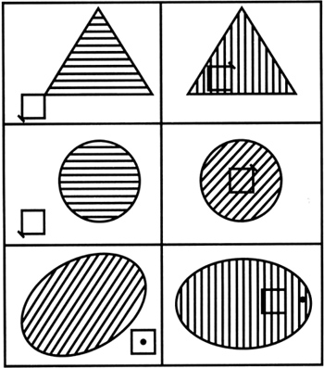
• «Прочитай ряд слов. Найди лишнее, объясни почему».
Дочь | Сын | Отец | Человек
Карандаш | Ручка | Тетрадь | Чашка
Туфли | Носки | Чулки | Гольфы
Жук | Рыба | Муравей | Бабочка
Можно разнообразить виды работ со словами: дать их прочитать ребенку или предъявить на слух.
2. Упражнения на развитие внимания, зрительного восприятия.
а) Для тренировки свойств зрительного восприятия, концентрации, распределения, переключения внимания эффективно использование таблиц Шульте. Таблица Шульте — это квадрат 5 Ч 5 (4 Ч 4, 3 Ч 3), в котором в случайном порядке расположены числа от 1 до 25 (от 1 до 16, от 1 до 9).
Инструкция ребенку: «Перед тобой находится таблица с цифрами. Твоя задача найти, назвать вслух и показать карандашом число. Искать числа, называть и показывать их необходимо по порядку, от 1 до 25, при этом смотреть необходимо в центр таблицы. Постарайся не делать ошибок и работать быстро. Начинай».
Ребенок должен как можно быстрее находить числа по порядку, называя их вслух и показывая каждое число карандашом. Таким образом вырабатывается специальное движение глаз, необходимое для развития и совершенствования навыков техники чтения.
Работу необходимо начинать с таблицы № 1. Вы можете сделать две таблицы (для себя и для ребенка) и организовать соревнование. Если ребенок находит цифры так же быстро, как вы (или быстрее), можно переходить к работе с таблицей № 2, а потом и с таблицей № 3.
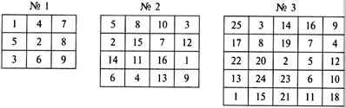
Для достижения положительного результата данное упражнение рекомендуется выполнять систематически, включая его в каждое занятие с ребенком и каждый раз меняя расположение чисел в таблице. Критерием положительного результата будет являться умение ребенка быстро справляться с упражнением, т. е. быстро находить числа по порядку в каждой таблице.
б) Затем работа усложняется: наложите на таблицу чистый непрозрачный листок с 3—5 прорезями. Покажите таблицу ребенку в течение 5 секунд. Его задача — запомнить числа в прорезях. После этого уберите листок с прорезями и попросите назвать запомнившиеся числа по порядку. Как только ребенок начнет быстро справляться и с этим заданием, сократите время запоминания до 4, а потом и до 3 секунд. Впоследствии увеличивайте количество прорезей до 10—12.
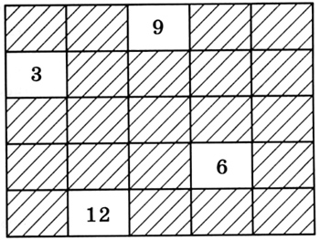
в) Для развития внимания, памяти и зрительного восприятия также можно использовать следующее упражнение. Покажите ребенку картинку, на которой изображено много предметов (деталей). Пусть он внимательно посмотрит на нее, постарается запомнить как можно больше этих предметов.
Инструкция ребенку: «Запомни все, что нарисовано на картинке. Ты должен будешь назвать по памяти все предметы».
После того как ребенок описал картинку, покажите ему ее вновь. Он должен сам найти и показать предметы, которые забыл назвать.
3. Упражнения на развитие речи, фонематического восприятия и техники чтения.
а) Предложите ребенку прослушать или прочитать пары слов, которые отличаются друг от друга по звучанию и значению.
Инструкции ребенку:
«Послушай и скажи, чем отличаются слова друг от друга (одним звуком, меняющим смысл слова)»
или
«Прочитай, найди буквы, которыми отличаются слова. Что значат эти слова? Придумай с каждым из них предложение».
балка — палка  булка — балка  бочка — почка  ветка — сетка  ваза — база  сын — сон | ужи — уши  вес — лес  дым — дом  нос — нес  там — дам  рука — руки
б) Поупражняйте ребенка в образовании новых слов с помощью присоединения к целому слову звука (буквы).
Инструкция ребенку: «Послушай (прочитай) слово, присоедини к нему звук (букву). Какое слово получится? Что оно обозначает? Придумай с каждым словом предложение».
М — уха  Ш — ум  К — осы  Б — усы  С — мел | К — раны  С — лет  В — друг  С — тройка  Б — алка
в) Для развития лексико-грамматической стороны речи необходимо тренировать детей в установлении смысловых и грамматических связей между словами в предложении. С этой целью используйте следующее задание.
Инструкция ребенку: «Закончи предложение».
Дети рыли в саду ... . В цирке слышен рев ... . Я взял пилу и доску ... . В саду садовник дядя ... сажал ... .
4. Упражнение на развитие навыков техники чтения.
Инструкция ребенку: «Сейчас мы с тобой по очереди будем читать сказку (рассказ). Начну читать я, а ты внимательно слушай и следи за текстом».
Перед чтением сказки (рассказа) сядьте рядом с ребенком так, чтобы он мог следить за вашим чтением.
Начните выразительно читать текст сказки (рассказа), останавливаясь перед каким-то словом, которое должен прочитать ребенок. После того как ребенок сделает это, чтение продолжаете опять вы. Постепенно увеличивайте количество остановок (включений в чтение ребенка). Если ребенок обладает достаточным уровнем развития навыков чтения, то читайте по цепочке следующим образом: сначала вы прочитываете 2—3 предложения, затем ребенок — следующие 1—2 предложения. И так далее.
Сказка про одуванчики.
Встало весеннее солнышко. Умылось оно теплым дождем и пошло гулять. Хороша была земля! Взмахнуло солнышко золотым рукавом. Брызнули солнечные пылинки. Засветились на земле маленькие желтые огоньки-одуванчики.
А зима пряталась в дремучем лесу, в сыром овраге. Выглянула она из укрытия, а в траве миллионы маленьких солнышек. Разозлилась зима! Махнула она рукавом и запорошила снегом веселые огоньки. И ушла зима на север. Так и щеголяют теперь одуванчики в желтом платье, а потом в белой пушистой шубке.
(75 слов)
(По Н. Толмачевой)
5. Игры на развитие внимания и памяти.
Игра 1.
Ребенок называет что-либо из окружающих предметов, рассказывает об этом предмете, называет его цвет, определяет, на какой звук начинается слово (постепенно усложняйте условия игры: определить последний звук в слове, количество слогов и т. д.).
Игра 2.
Для этой игры вам понадобятся картинки, разрезанные вертикально (или горизонтально) на несколько частей. Предложите ребенку сложить эти части так, чтобы получилось целостное изображение. Постепенно увеличивайте количество частей: от горизонтальных и вертикальных разрезов переходите к работе с 10—15 неравными частями разной формы.
Варианты: сложить из предложенных вперемешку частей две разные картинки. А если их разрезать вертикально на столько частей, сколько слогов в слове, это поможет закрепить навык воспроизведения слоговой структуры многосложных слов.
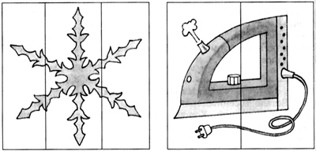
6. Упражнение на развитие зрительно-моторной координации.
Инструкция ребенку: «Проведи прямую (волнистую, угловую) линию внутри дорожки».
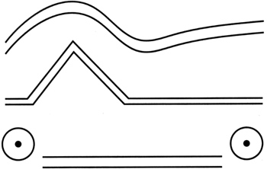
7. Упражнения на развитие слухового восприятия, памяти и внимания.
Для данных упражнений вам понадобится коробка с цветными карандашами или фломастерами.
Инструкция ребенку: «Я буду называть звуки, а ты будешь их изображать (писать букву, обозначающую данный звук), выбирая для каждого звука свой цвет карандаша. Ты сам реши, каким цветом ты будешь обозначать тот или иной звук. Но условие такое: если ты дал звуку определенный цвет, то менять его уже нельзя. Например, выбери цветные карандаши для звуков [о], [к], [т]. Сейчас я буду произносить эти звуки по очереди, а ты вспомни цвет карандаша каждого звука и положи его на стол (напиши буквы соответствующим звуку цветом): [к], [о], [т]. Какое слово получилось? [Т], [о], [к] — какое слово получилось теперь?»
Аналогичные задания можно выполнить с большим количеством звуков в слове: «насос — сосна», «мышка — камыш», «кулон — уклон», произносите ребенку звуки с их различным местонахождением в слове.
Занятие 7
1. Упражнения на развитие внимания, зрительного восприятия, логического мышления.
Инструкции ребенку:
• «Посмотри внимательно, подумай и скажи, какая фигура потерялась?»
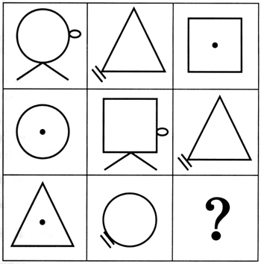
(В каждом ряду должны быть круг, треугольник, квадрат.)
• «Продолжи ряд».
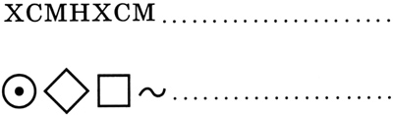
2. Упражнения на развитие внимания.
а) Вернемся к таблицам Шульте. Выберите ту таблицу, в которой ребенок ориентируется лучше (№ 1, 2 или 3, см. здесь).
Инструкция ребенку: «Перед тобой таблица с цифрами. Твоя задача найти, назвать вслух и показать карандашом число. Искать числа, называть и показывать необходимо по порядку, от 1 до 25. Старайся смотреть в центр таблицы, не делать ошибок и работать быстро. Начинай.» Засеките время. Покажите ему его положительные результаты, успехи, которые непременно будут, если вы занимаетесь систематически.
б) Возьмите картинку с множеством изображенных на ней предметов. Покажите ее ребенку и попросите его запомнить их, а после ее предъявления пусть он по памяти назовет как можно больше предметов.
Инструкция ребенку: «Посмотри на картинку и постарайся запомнить все предметы, изображенные на ней. А теперь перечисли предметы, которые ты запомнил».
3. Упражнение на развитие слухового внимания.
Инструкция ребенку: «Назови, из каких последовательных звуков состоит слово».
Море, сук, ложка, танец, ботинок, метро, базар, станки.
4. Упражнение на развитие навыков техники чтения.
Предложите ребенку из ряда слов найти заданное слово (например, «снег»).
Инструкция ребенку: «Прочитай слова про себя, найди среди них слово „снег“ и покажи его». (Время фиксируется.)
Вол, утка, пила, три, марка, плотник, замок, картинка, рисуют, астра, пилот, Аня, снег, мяч, рай.
5. Игры на развитие памяти, моторики, координации.
Игра 1.
Попросите ребенка выполнить с закрытыми глазами какое-то знакомое действие (постелить постель, подмести пол).
Игра 2.
Предъявите детям до 10 предметов, дайте им рассмотреть их, предупредив, что про эти предметы будут заданы разные вопросы (например: какого цвета сумка, что сделано из стекла, что вышито на салфетке и т. д.). Дети должны ответить на все вопросы про рассмотренные ими предметы.
Важно, чтобы ребенок не только отвечал на вопросы, но и сам задавал их. Поменяйтесь с ребенком ролями.
6. Упражнения на уточнение знаний геометрических форм, развитие графомоторных навыков.
• Инструкция ребенку: «Найди, обведи цветным карандашом ту геометрическую фигуру, которую я тебе покажу, назови ее». Или: «Найди, обведи цветным карандашом ту геометрическую фигуру, которую я тебе назову, покажи ее. Какая из фигур в рисунке основная?» Для этого задания вам необходимо сделать шаблон.
Можно предложить ребенку соединить линии, разорванные треугольником.
• Инструкция ребенку: «Найди, назови и обведи цветными карандашами геометрические фигуры».
• Инструкция ребенку: «Найди и обведи все круги и квадраты».
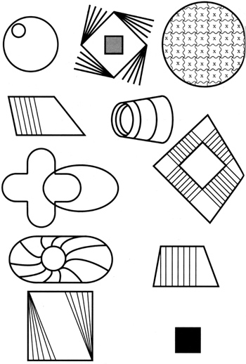
7. Упражнения на развитие слухового восприятия знаково-символической деятельности.
Предложите ребенку на заданный звук, который вы произнесете, выкладывать значки определенного цвета (заранее договоритесь, какой цвет будет обозначать тот или иной звук).
Задание | Действия учителя, родителей  (произнести звуки) | Действия ребенка (выложить)
1. Изображение серий изолированных звуков | [В], [В], [В] | Три значка одного цвета
 | [С], [C], [С], [С] | Четыре значка одного цвета
 | [С], [С], [В] | Два значка одного цвета, один — другого
 | [В], [С] | Два значка разного цвета
Вместо речевых звуков вы можете использовать и различные неречевые: шуршание бумаги, звон мелочи в кошельке, стук карандаша, воспроизводя их в разных комбинациях.
2. Узнавание звуков в слогах и определение их числа | [А], [С] | Два значка разного цвета
 | [А], [С], [У] | В конце выкладки ребенка появляется новый цвет
 | [М], [А], [С] | В начале выкладки ребенка появляется новый цвет
 | [А], [И], [С] | В середине выкладки ребенка появляется новый цвет
Дети очень любят эти упражнения. Можно вместо карандашей использовать цветные полоски, которые они с удовольствием будут выкладывать в нужной последовательности.
Занятие 8
1. Упражнение на развитие памяти.
Инструкция ребенку: «Я тебе буду читать пары слов, а ты их должен будешь запомнить, и когда я назову первое слово, ты назовешь второе слово в этой паре. Слушай и запоминай».
Сначала вы читаете слова 1—2 раза. Запомнить пары слов ребенок должен так, чтобы после вашего называния первого слова он называл второе.
Шапка — листья | Шапка — ?
Стол — дождь | Стол — ?
Книга — туча | Книга — ?
Рука — увядает | Рука — ?
Кошка — птицы | Кошка — ?
2. Упражнение на развитие внимания и техники чтения.
Инструкция ребенку: «Послушай (прочитай) слова и отгадай, какое слово встречается чаще других».
Туча, снег, сентябрь, окно, лицо, сентябрь, мак, лук, сентябрь, дочка, мама, сентябрь, стол, дерево, сентябрь.
3. Упражнения на развитие речи, внимания, мышления.
а) Инструкция ребенку: «Узнай и назови слова, подходящие к сентябрю». Слова и сочетания слов ребенку называются, а он хлопает в ладоши, когда услышит нужное слово (сочетания слов). Или ребенок читает слова (сочетания слов), самостоятельно выбирая из них подходящие. Или ребенок выписывает подходящие слова (сочетания слов), в процессе объясняя, какие слова не подходят и почему.
Словарь: первый осенний месяц; последний зимний месяц; дождливый; красивый; зеленый; бархатный сезон; месяц уборки овощей; прилет птиц; отцветают последние цветы: астры, гладиолусы; поспевают арбузы, дыни, виноград; исчезают бабочки; прилетают жуки; увядают травы.
При этом уточняются представления о последовательности месяцев и времени года. Обращается внимание на смысл словосочетаний: «золотая осень», «хмурое небо». Почему так говорят (выявляются и уточняются понятия переносного значения)?
б) Инструкция ребенку: «Давай по очереди составлять предложения так, чтобы получился рассказ. Я начинаю: Стоял теплый солнечный сентябрь».
Следующее предложение придумывает ребенок. Потом опять взрослый, а ребенок продолжает. Затем рассказ воспроизводится ребенком целиком. Количество предложений в рассказе должно постепенно увеличиваться: от трех до девяти. Главное, чтобы рассказ получился целостным и завершенным.
в) Инструкция ребенку: «Посмотри на картинки. Назови только первый звук в словах, обозначающих предмет на картинке, соедини эти звуки и прочитаешь название месяца».
Поставьте в ряд картинки, из первых звуков которых можно составить слово.
А теперь попробуй сам загадать так же какой-нибудь месяц.
г) Инструкция ребенку: «Отгадай загадки».
Пушистая вата плывет куда-то.
Чем вата ниже, тем дождик ближе.
Падают с ветки золотые монетки.
4. Игры на развитие памяти и пространственных представлений.
Игра 1.
Начертите на земле (или мелом на линолеуме) круг (квадрат, треугольник), предложите ребенку пройти по контуру фигуры сначала с открытыми глазами, а затем с закрытыми глазами.
Вариант: «Ходьба по буквам» — ребенок или группа детей цепочкой идут по написанной букве, затем без рисунка по заданию педагога (или родителей) проходят «как если бы было написано», затем сами задумывают букву и «проходят ее».
Упражнение поможет закрепить в зрительном восприятии детей графический облик буквы.
Игра 2.
Предложите ребенку с завязанными глазами подойти к доске, взять мел, написать слово, а затем вернуться на место. Посмотрев на написанное, пусть он снова подойдет к доске и сотрет его, исправив перед этим ошибку, если она есть.
5. Упражнения на уточнение пространственной ориентировки, развитие графомоторных навыков.
а) Инструкция ребенку: «Найди фигуру, отличающуюся расположением от остальных».
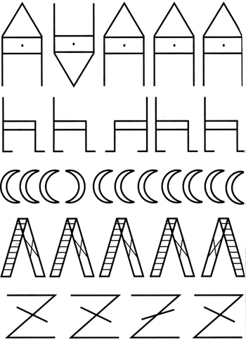
б) Инструкция ребенку: «Сделай, как я» (рисование по точкам).
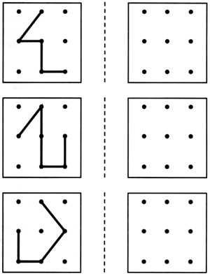
Можно усложнить задание, увеличив число точек в квадрате и усложнив фигуры. А можно рисовать (или проволокой складывать) буквы.
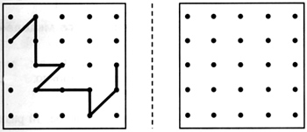
Занятие 9
1. Упражнения на развитие внимания, звукового анализа и синтеза.
а) Инструкция ребенку: «Назови по звукам слова».
р-у-б-а-ш-к-а, кисть, краски, ранец, стул, дом, тарелка.
б) Инструкция ребенку: «Сосчитай, сколько звуков в слове „кошка“, обозначь каждый звук цифрой 1, 2, 3, 4, 5. А теперь — внимание: № 3 — какой звук? № 5 — какой звук? и т. д. Звук [ш] — какой по счету? Звук [а] — какой по счету?».
Таким образом, слово из 5 букв анализируется 10 раз.
в) Инструкция ребенку: «Составь слово, изменив букву».
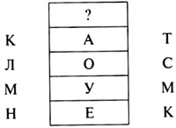
2. Слуховой диктант.
Инструкция ребенку: «Внимательно послушай предложение, повтори его, напиши и проверь написанное».
Вы произносите предложение, ребенок за вами повторяет его и записывает, медленно проговаривая по слогам. Записывать он может не только ручкой в тетради, но и палочкой в воздухе, пальцем на ладони и пр.
Опустела роща.  Мама вяжет шарф.  Девочка читает. | Природа оживает.  Малыши работают.  Мама заварила чай.
3. Упражнение на развитие логического мышления и связной речи.
Инструкция ребенку: «Прочитай фразы. Все в этом рассказе перепуталось. Как должно быть? Наведи порядок: восстанови рассказ, что было сначала, а что потом?»
«Окунь тоже маленький», — подумал кот и в третий раз закинул удочку.
Вытащил кот ерша.
«Маленькая рыбка», — подумал кот.
Вытащил кот окуня.
Поймал кот большую щуку.
Закинул удочку и ждет.
Пошел кот на речку рыбу ловить.
Утащила щука кота в воду.
Насадил червяка на крючок и еще раз закинул удочку.
4. Упражнение на развитие навыков техники чтения.
Инструкция ребенку: «Прочитай и найди в газете слова, которые начинаются на букву, обозначающую согласный звук. А теперь слова, которые начинаются на букву, обозначающую гласный звук».
Возьмите газету или журнал и поговорите с ребенком, о чем пишут в прессе, спросите его, о чем он хотел бы написать.
5. Упражнения на развитие зрительно-моторной координации.
Инструкция ребенку: «Нарисуй, как я» (рисование по образцу).
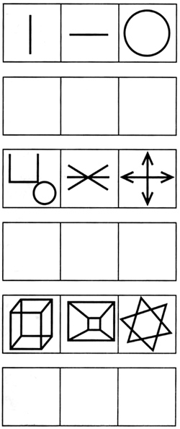
Или можно складывать узоры из спичек. Варианты: взрослый сидит рядом с ребенком или (что более трудно для ребенка) напротив него.
Занятие 10
1. Упражнение на развитие зрительного восприятия речи.
Инструкция ребенку: «Найди на верхней картинке предметы, изображенные на нижней картинке. Составь несколько предложений по этим картинкам».
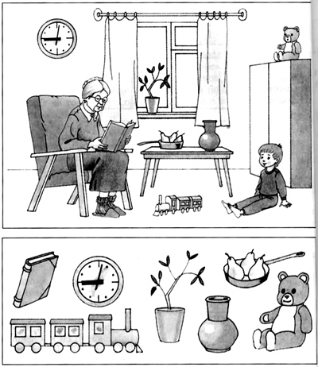
2. Упражнение на развитие логического мышления.
Инструкция ребенку: «Назови фигуру» (докончи ряд).
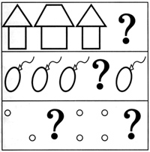
3. Упражнения на развитие зрительной памяти.
а) Разложите перед ребенком 7—10 картинок. Дайте 10—20 с посмотреть на них. Затем пусть ребенок отвернется и закроет глаза. Поменяйте картинки местами или уберите одну.
Инструкция ребенку: «Посмотри на картинки и постарайся их запомнить. А теперь назови, что изменилось».
Ребенок должен определить, что изменилось. Так проделайте 2—3 раза. Если ребенок угадывал без ошибок (может, с ошибками, но очень старался), похвалите его и дайте ему приз.
б) Разложите 5 карточек с написанными словами. Задание дается на время.
Инструкция ребенку: «Быстро прочитай и запомни, как эти слова расположены. Затем я их перепутаю, а ты должен отгадать, что изменилось».
Для ребенка здесь важен не сам процесс чтения, который ему труден, а факт запоминания слов. Игра в картинки показала ребенку, что он может запомнить их последовательность. Добившись успеха, он будет стараться быстрее прочитать слова, чтобы запомнить, как лежат картинки. А вам надо, чтобы ребенок учился быстрее читать! Вот он и будет читать, не сосредоточивая внимания на самом процессе чтения.
Слова для 1-го чтения | Лук | Мак | Сон | Дуб | Сыр | Кот
Слова для 2-го чтения | Снег | Роса | Кот | Мак | Рак | Лоб
Слова для 3-го чтения | Дым | Рот | Рука | Стул | Каша | Хлеб
Слова для 4-го чтения | Рама | Мама | Кожа | Лужа | Рука | Рыба
Постепенно увеличивайте ряд слов и отбирайте слова из 2 слогов, затем из 3 слогов. Старайтесь, чтобы усилия ребенка привели к успеху.
4. Упражнения на развитие слухового восприятия.
• Инструкция ребенку: «Хлопни в ладоши, когда услышишь слово, обозначающее предмет (существительное)»: маска, рыжая, делать, рука, дождь, ветка, хлещет, бежит, окно...
• Инструкция ребенку: «Назови слова, обозначающие предметы, вместе с другими, а я буду отгадывать» (т. е. задание то же, что и предыдущее, но ведущим будет ребенок).
• Инструкция ребенку: «Отгадай слова. А что эти слова значат? Придумай с этими словами предложения». (Вы произносите слова по звукам.)
ш-к-а-т-у-л-к-а
м-а-с-т-е-р
м-а-л-а-х-и-т
Вы говорите ребенку слова, состоящие из 3—4 слогов и не часто используемые в речи. Важно, чтобы ребенок определил слово на слух, понял его значение, составил с ним предложение.
Смысл этого упражнения не только в отгадывании слова, но и в развитии речи, в умении составлять распространенное (многословное) предложение, в котором бы говорилось о красоте природы, доброте человека, чертах характера близких.
5. Зрительный диктант.
Предъявите ребенку образец написания нескольких слов (предложений), на который наложите непрозрачный лист бумаги так, чтобы было видно одно лишь слово (предложение). Ребенок в течение нескольких секунд читает это слово и запоминает его. Затем вы закрываете листом бумаги данное слово, а ребенок по памяти записывает его в тетрадь, диктуя себе по слогам. За этим следует проверка написанного ребенком, и после этого повторяется запоминание и запись следующего слова или предложения.
Шел сильный дождь.
Машина летела вперед.
Мороз щипал уши.
Визгливая собака замолкла.
Надвигался шторм.
6. Упражнение на развитие навыков чтения.
Инструкция ребенку: «Сейчас мы с тобой по очереди будем читать сказку (рассказ). Начну читать я, а ты внимательно слушай и следи за текстом. Когда я остановлюсь, ты прочитаешь то, что прочитал(а) я и продолжишь чтение дальше».
Выберите сказку, рассказ из книги вашей домашней библиотеки.
Вы начинаете чтение, затем ребенок читает текст, уже прочитанный вами, и продолжает дальше. Не забудьте спросить его, о чем он читал. Помните, что техника чтения не должна быть самоцелью. Главное — научить ребенка читать, чтобы он получал от этого удовольствие, информацию, понимая смысл читаемого.
Можно для разнообразия читать с ребенком поочередно, по строчкам, по предложениям.
7. Игры на развитие памяти, тактильного восприятия.
Игра 1.
Предложите ребенку узнать на ощупь с закрытыми глазами предмет (вынимается предмет из коробки или мешочка).
Для развития речи полезно придумывать предложения про каждый предмет: какой он, зачем нужен, что с ним можно делать.
Игра 2.
Определить на ощупь, какая насыпана на блюдце крупа (рис, гречка), соль или сахар, чай или кофе, горох или орехи.
Вариант: Определить на ощупь и поставить по порядку стаканы с водой: горячей, теплой, чуть теплой, холодной.
Игра 3.
Узнать различные предметы, употребляемые в быту, по звуку, который они издают при падении на пол: карандаш, ложка, книга, коробок спичек и др. Ребенок не должен видеть падающего предмета: глаза должны быть закрыты или предметы должны падать за ширмой.
8. Упражнение на развитие зрительного восприятия.
Инструкция ребенку: «Найди среди недорисованных рисунков тот, который больше подходит к образцу».
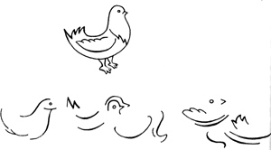
9. Упражнение на уточнение, расширение эмоциональной лексики, развитие логического мышления и навыков творческого рассказывания.
Инструкция ребенку: «Что можно сказать про людей? Чему один рад? Почему грустит другой? Расскажи о таких случаях с тобой».
Занятие 11 (Проверочное)
У ребенка уже есть успехи. Проверьте его по заданиям, приведенным ниже, и сравните полученные результаты с результатами занятия 1 (если вы, конечно, завели дневник, о котором мы писали вначале).
Итак, что же у нас изменилось?
1. Упражнения на развитие навыков звуко-буквенного анализа и синтеза.
а) Инструкция ребенку: «Составь из букв слова».
Проверьте, как быстро и точно ребенок может составить слово из букв.
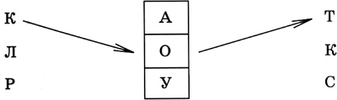
А помните, как на первых занятиях ребенок затруднялся в составлении слова, названного вами!
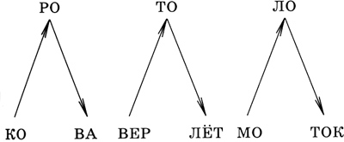
б) Инструкция ребенку: «Прочитай слова и найди среди них слово „огонь“. С каждым из этих слов составь предложение».
Мокрый, вихрь, аппарат, доска, ерунда, голова, полотенце, лужок, овраг, свитер, огонь, лук, рука.
2. Упражнение на развитие техники чтения.
Использование таблиц Шульте эффективно и для тренировки зрительного восприятия, концентрации, распределения, переключения внимания, периферического зрения.
Инструкция ребенку: «Перед тобой таблица с цифрами. Твоя задача найти, назвать вслух и показать карандашом число. Искать числа, называть и показывать необходимо по порядку, от 1 до 25. Старайся смотреть в центр таблицы, не делать ошибок и работать быстро. Начинай».
2 | 15 | 9 | 13 | 5
12 | 1 | 19 | 18 | 11
4 | 8 | 20 | 22 | 3
17 | 21 | 24 | 25 | 7
14 | 6 | 16 | 23 | 10
Как только ребенок справится с заданием, усложните его: наложите на таблицу чистый непрозрачный листок с 7 прорезями. Покажите таблицу ребенку в течение 7 секунд. Его задача — запомнить числа в прорезях. Далее уберите листок с прорезями и попросите назвать запомнившиеся числа по порядку (например, 4, 6, 8, 12, 16, 19, 21). Когда ребенок начнет быстро справляться и с этим заданием, сократите время запоминания до 4—5 секунд.
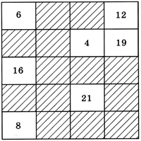
3. Упражнение на развитие внимания.
Инструкция ребенку: «Расставь слова в соответствии с цифрами, т. е. напиши под каждой цифрой то слово, которое стоит в образце».
Вы даете образец:
1 | 2 | 3 | 4 | 5
Муха | Рыба | Дождь | День | Мышь
и бланк для работы ребенка:
3 | 2 | 4 | 1 | 5 | 2 | 5 | 3 | 1 | 4
4. Слуховой диктант.
Инструкция ребенку: «Внимательно послушай предложение, повтори его, напиши и проверь написанное».
Вы произносите предложение, ребенок за вами повторяет его и записывает, медленно проговаривая по слогам. Записывать он может не только ручкой в тетради, но и палочкой в воздухе, пальцем на ладони и пр. Фиксируйте время и количество ошибок.
Вертолет прилетел вчера. Мышь тихо скреблась. Огненный шар пылал на небе. Глаза смотрели внимательно.
5. Упражнение на развитие логического мышления, операций анализа и синтеза.
Инструкция ребенку: «Назови отличия и объясни их».
Чем отличаются:
• Ворона и самолет?
• Дерево и бревно?
• Кукла и человек?
По мере развития мыслительных операций ребенок сначала дает развернутые ответы на вопросы (рассуждает, объясняет), затем учится отвечать коротко и точно.
6. Игры на развитие внимания.
Игра 1.
Предложите ребенку левой рукой перелистывать страницы книги, рассматривая при этом картинки с целью потом рассказать о них, а правой рукой в это же время писать буквы или рисовать геометрические фигуры, раскрашивать, обводить.
Игра 2.
Предложите ребенку пройтись по комнате как «эквилибрист в цирке»: на голову пусть положит книгу, в одну руку возьмет наполненную водой чашку на блюдце, в другую — три катушки ниток, поставленные друг на друга. Он должен осторожно пройти с этим по комнате, не расплескав воду и ничего не уронив.
По дороге в магазин и на прогулку
1. Упражнение на развитие внимания и памяти.
Перед прогулкой дайте ребенку задание запомнить все, что он увидит по дороге. Затем, когда вы вернетесь домой, попросите его с помощью наводящих вопросов по памяти воспроизвести названия предметов, которые он видел, или действий, которые он совершал, или рассказать о событиях в определенной последовательности.
• Сколько человек ты встретил сегодня по дороге в магазин?
• Опиши, во что была одета девочка, которая играла в песочнице?
• Есть ли часы в магазине? Где они висят?
• Какого цвета волосы у продавщицы?
• Сколько машин проехало мимо нас по дороге? И т. д.
Вы можете задавать любые вопросы, требующие от ребенка описания деталей ситуации.
2. Упражнения на развитие навыков звуко-буквенного анализа, развитие речи.
Инструкция ребенку: «Отгадай, какое слово я назову по звукам. Придумай с этим словом большое (распространенное) предложение, подходящее к нашей прогулке».
с-о-б-а-к-а = собака Собака бежала и виляла хвостиком.
у-л-и-ц-а = улица Наша улица длинная, и на ней стоят высокие дома.
Если ребенок хорошо справляется с составлением слова из звуков на слух, усложните задание: рисуйте буквы ребенку в воздухе:
Инструкция ребенку: «Я буду рисовать в воздухе слово по буквам, а ты — его отгадывать».
Более сложным вариантом являются задания с преднамеренно сделанной ошибкой. Вы называете ребенку по звукам слово, специально заменяя правильный звук на неправильный. Ребенок должен найти ошибку и исправить ее, назвав слово правильно. Например, «р-у-ш-к-а» (ручка), «м-ы-л-о-к-о» (молоко) и т. д.
3. Упражнения на активизацию словаря.
• Инструкция ребенку: «Я буду называть слово, а ты подбирать другое, противоположное по значению. Например: большой дом — маленький дом, длинная улица — короткая улица, много товаров — мало товаров и т. д.»
Называйте предметы, которые вас окружают, в сочетании с различными прилагательными. Постоянные упражнения в подборе антонимов развивают словарь ребенка, его речь.
Плохой мальчик — хороший мальчик.
Неряшливая девочка — аккуратная девочка.
Тяжелая ноша — легкая ноша.
• Инструкция ребенку: «Я буду называть тебе слова, а ты будешь говорить мне эти же слова ласково».
Называйте любое слово, обозначающее предмет, а ребенок пусть образует от него новое с уменьшительно-ласкательным значением:
дом — домик, собака — собачка, трава — травка, травушка, травиночка, улица — улочка и т. д.
• Инструкция ребенку: «Давай играть в предложения. Будем по очереди называть слова, составляя длинную-предлинную фразу. Надо подбирать слова так, чтобы предложение было бесконечным и нельзя было поставить точку (т. е. чтобы предложение по смыслу не могло быть законченным)». Например: «Стоял жаркий, длинный, летний, знойный...».
Как только кто-то из вас (играть можно с группой детей) скажет слово «день» — он проиграет, т. к. предложение закончено.
Эти упражнения способствуют развитию речи ребенка, формируют у него умение строить развернутые предложения.
4. Упражнения на развитие памяти.
Инструкция ребенку: «Я сейчас произнесу несколько слов, а ты их должен будешь запомнить и повторить».
Называете 5—10 слов, ребенок после первого прослушивания должен их повторить. Если он многого не запомнил, вы еще раз произносите этот же ряд слов.
Инструкция ребенку: «Я буду называть слова парами, а ты их запоминай. Когда я произнесу первое слово из пары, ты скажешь второе».
Вы называете ребенку несколько пар слов (4—5), затем при произнесении вами первого слова ребенок должен назвать второе. Например:
Дом — окно  Стол — цветок  Дверь — песок  Мышь — река | Дом — ?  Стол — ?  Дверь — ?  Мышь — ?
Подбор пар слов произвольный. Лучше, если слова по смыслу будут мало связаны, что, конечно, затруднит запоминание их ребенком, но зато будет развивать его память.
Вы можете продолжить игры, но мы думаем, что перечисленных упражнений для одной прогулки достаточно.
Их надо проводить кратковременно и не утомлять ими ребенка. Если вы видите, что малыш не хочет играть в эти «игры», не навязывайте ему их. Играйте тогда, когда ребенок будет скучать, когда ему нечего будет делать.
Остановимся на интересе ребенка. Все упражнения дадут положительный эффект только при условии заинтересованности малыша. Думайте, как привлечь его внимание, заинтересовать. Вот несколько фраз, которые пригодятся вам: «Я знаю, что ты это сумеешь сделать. У тебя это здорово получится. Покажи. Хорошо. Я думаю, что ты запомнишь с первого раза много слов. Давай попробуем...»
Или, наоборот, можно подчеркнуть особую трудность задания: «Не знаю, сможешь ли? Это очень трудно, это только взрослые могут сделать. Давай-ка попробуем... Как ты думаешь, хоть немного получится? Я тебе помогу...» Если подчеркивается особая трудность задания, то у ребенка рождается желание ее преодолеть, отсюда радость борьбы, преодоления и победы! Попробуйте, что подойдет из стимулирующих фраз для вашего ребенка. А может, в одном случае — одно, а в другом — другое?
Совсем не обязательно все упражнения делать именно в таком порядке, как мы их привели. Можно что-то исключить, что-то дать по-другому, добавить. Фантазируйте, пробуйте, играйте вместе с ребенком — и вы увидите, что он очень способный. Он может и будет учиться лучше. Помогите ему обрести уверенность в себе. Тренировки в играх, упражнениях обеспечат формирование необходимых навыков для благополучного развития и обучения вашего ребенка.
По дороге в гости
Вы едете в гости, к бабушке, родственникам. Дорога отнимает, как правило, много времени, и дети нередко скучают. Предлагаем вам поиграть с ребенком, если, конечно, этому не будут мешать внешние обстоятельства.
Итак, вы вышли из дома и идете к остановке автобуса, метро.
Беседа
• Куда мы идем? (К остановке автобуса.)
• Автобус — это какой вид транспорта? (Наземный, пассажирский.)
• А что еще можно отнести к наземному пассажирскому транспорту? (Машину, троллейбус, трамвай.)
• А метро — это какой транспорт? (Подземный.)
• А как называется транспорт, который перевозит грузы? (Грузовой.)
• Какой грузовой транспорт ты знаешь? (Камаз, трейлер, рефрижератор.)
• Чем отличается автобус от троллейбуса?
• Мы идем в гости; как ты понимаешь, что такое «гости»?
• Кто ты бабушке? (Я бабушке внук.)
• А кто я бабушке? (Ты бабушкина дочь.)
• Кем приходится бабушке дедушка? (Дедушка — бабушкин муж.)
• Что мы подарим бабушке?
Вопросы надо задавать в таком темпе, чтобы ребенок чувствовал азарт игры. Разнообразьте игру по соответствующей ситуации.
Игра 1.
Предложите ребенку называть окружающие вас предметы и первый звук, с которого начинаются их названия.
— Я вижу машину. Первый звук в этом слове — [м] ... и т. д.
Или называть слова из 1—2—3 слогов. Или называть все предметы определенного цвета (формы). Кстати, это хорошее упражнение для того, чтобы помочь ребенку перейти из возбужденного состояния в спокойное.
Игра 2.
Предложите ребенку такую игру: вы называете слово, а ребенок составляет с ним предложение. Затем измените условие игры: вы называете слово, а ребенок подбирает определение к нему.
Беседа
• Представь, во что будет одета бабушка (дедушка)?
• Кто еще к ней придет?
• Кто где сядет за столом?
• Что же приготовит нам бабушка? Что бы ты хотел попробовать?
• Сколько тарелок будет стоять на столе?
• Какая посуда есть у бабушки?
• Что у нее дома тебе нравится?
Упражнения на активизацию словаря.
• Инструкция ребенку: «Давай поиграем. Я буду называть слово, а ты его будешь превращать в ласковое, нежное».
чашка — чашечка, блюдце — блюдечко,
пирог — пирожок, суп — супчик,
тарелка — тарелочка, картошка — картошечка и т. д.
• Инструкция ребенку: «Я буду начинать предложение, а ты его заканчивать».
На столе стояли большие, красивые...
Около стола стояли высокие...
Стол был накрыт белоснежной...
Диван был накрыт...
Около кресла...
Можно использовать другой вариант задания: вы задаете ребенку вопросы, отвечая на которые он должен описать предмет. Например: «Цветы на столе какие?» ... «Скатерть какая?» ... «Чашки какие?» ...
Предложенные игры, беседы и упражнения направлены на расширение активного словаря, развитие логического мышления, воображения и фразовой речи.
Возвращаясь из гостей
Беседа 1
• Назови людей, которые сидели за столом.
• Опиши одежду тети. (Можно оказать помощь вопросами: «Блузка у тети какая? Брошка на блузке какая?»)
• Вспомни, какое блюдо подавали в начале праздника, какое в конце. А что ты ел? И т. д.
Беседа 2
• Что бы ты изменил в празднике?
• Как бы ты украсил комнату, стол?
• Какие блюда ты хотел бы приготовить?
• Как бы ты закончил праздник?
• Что тебе больше всего понравилось?
• Кого мы позовем к себе в гости? Что приготовим?
• Какие ты знаешь праздники?
• Когда у кого день рождения? А у тебя?
Беседуя с ребенком таким образом, вы не только развиваете его речь, но и такие психические процессы, как память, воображение, внимание.
Мы привели лишь некоторые упражнения, игры, которые вы можете без особого труда использовать в процессе общения с ребенком. Мы уверены, что вы сможете сами пофантазировать и придумать интересные и подходящие вашему ребенку задания.
Играйте, пробуйте, дерзайте — и успех обеспечен!
Глава 3.
Система занятий по развитию речи и мышления: думаем и говорим, называем и объясняем
В этой главе представлено многообразие видов работы с каждой из предлагаемых в Приложении иллюстраций.
Советы родителям, педагогам, логопедам
Начинайте работать с ребенком с того времени года, которое за окном. Внимательно прочитайте вопросы к каждой картинке. Не спешите переходить от одного текста к другому и от картинки к картинке: ребенок должен точно и быстро отвечать на разнообразные вопросы и выполнять разные задания.
Заранее подберите необходимый материал для занятий.
Старайтесь максимально использовать иллюстративный материал для развития разных видов познавательной деятельности ребенка.
Следите, чтобы ребенок говорил четко, громко, правильно. Постоянно обращайте его внимание на окружающий мир, природу, погоду и др., старайтесь, чтобы ребенок больше говорил по содержанию картинки.
Расширяйте кругозор ребенка: чаще задавайте вопросы и непременно отвечайте на все его вопросы.
Не торопите ребенка с ответом: дайте ему подумать, помогите наводящими вопросами, постарайтесь предупредить возможную ошибку.
Для удобства пользования содержание каждого занятия условно разделено на 5 разделов: лексический, грамматический, логико-грамматический, фонетический, дополнительный материал по теме (стихотворения, чистоговорки, загадки). Каждый раздел может быть дополнен вашими аналогичными вопросами и заданиями.
Занятие 1. Зимний пейзаж
I
1) Беседа по теме:
• Какое это время года? Почему ты так думаешь?
• Какое время года будет после зимы? А какое было перед зимой?
• Что изменилось в природе по сравнению с осенью, летом?
2) Назови зимние месяцы, зимний праздник.
3) Закончи предложение: Зимой холодно, а летом ... . Зимой пасмурно, а летом ... . Зимой снег землю покрывает, а весной он ... .
4) Подбери слова, подходящие по смыслу: белая ..., зеленая ..., трескучий ..., искристый ... .
5) Объясни, почему так говорят: «Мороз невелик, а стоять не велит».
II
1) Составь предложение со словом «зима».
2) Восстанови порядок слов и произнеси предложение правильно: реки, около, сугробы, намело.
3) Ответь на вопросы:
• Зимой много чего?
• На что падает снег?
• Чем покрыта земля?
• Что на реке под снегом?
• Горка изо льда, она какая?
4) Вставь пропущенные слова:
Снег лежит ... деревьях. Снежинки кружатся ... лесом. На реке лед ... снегом.
5) Объясни, от каких двух слов образовано слово «снегопад», «бурелом».
III
1) Исправь ошибку: Снег покрыт землей.
2) Выбери правильное предложение: Стало холодно, потому что наступила зима. Наступила зима, потому что стало холодно.
3) Закончи предложение: Река покрылась льдом, потому что она ... .
IV
1) Назови первый звук в словах «сугроб», «стужа»? — [с].
2) Дай характеристику звука [с]. — Согласный, глухой, твердый.
3) Назови парный согласный. — [з].
4) Сравни, в чем различие звуков [с] — [з]? — [с] — глухой, а [з] звонкий.
5) Подбери слова на звук [з]. Назови последовательно все звуки в словах. Сколько в них слогов, сколько звуков?
6) Послушай и скажи, какие слова получатся (произносите слова по звукам): с-т-у-ж-а, з-и-м-а.
V
1) Выучи:
Декабрь год кончает,
А зиму начинает.
В зимний холод —
Всякий молод.
2) Отгадай:
Снег на полях, лед на водах,
Вьюга гуляет. Когда это бывает? (Зимой.)
Бел, а не сахар,
Нет ног, а идет. (Снег.)
Занятие 2. Весенний пейзаж
I
1) Беседа по теме:
• Какое это время года? Почему ты так думаешь?
• Какое время года будет после весны? А какое было перед весной?
• Что изменилось в природе по сравнению с зимой, осенью?
2) Назови весенние месяцы, весенние праздники.
3) Закончи предложение: Наступили весенние деньки, на березах набухли ..., из них появятся ... .
4) Объясни, почему так говорят: «Увидел грача — весну встречай».
5) Составь рассказ «Однажды весной» про неосторожных детей, которые играли на льдине, а лед был тонкий.
II
1) Составь предложение со словом «весна».
2) Восстанови порядок слов и произнеси предложение правильно: сна, деревья, проснулись, от, зимнего.
3) Ответь на вопросы:
• Чего много весной?
• Что появляется на ветках деревьев?
• Чем покрывается земля?
• Откуда прилетают птицы?
• Чему ты рад весной?
4) Вставь пропущенные слова: Ручьи бегут ... полям. Грачи таскают червей ... земли. Чернеют первые проталины ... земле.
5) Объясни, от каких двух слов образованы слова: «ледоход», «ледокол».
Какая разница между ледоколом и ледоходом?
III
1) Исправь ошибку: Солнце освещается землей. Вода питается растением.
2) Выбери правильное предложение: Грачи прилетели, потому что пришла весна. Пришла весна, потому что грачи прилетели.
3) Объясни, почему снег весной потемнел и почему он тает?
IV
1) Назови первый звук в словах «береза», «белка». — [б’].
2) Дай характеристику звука [б’]. — Согласный, звонкий, мягкий.
3) Назови парный твердый согласный. — [б].
4) Сравни, в чем различие звуков [б’] — [б]? — [б’] мягкий, а [б] твердый.
5) Подбери слова на звук [б]. Назови последовательно все звуки в словах. Сколько в них слогов, сколько звуков?
6) Послушай и скажи, какие слова получатся (произносите слова по звукам): б-е-л-к-а, б-а-л-к-а. Объясни, что такое балка.
V
1) Выучи:
Приходи к нам, весна, с радостью,
С великой к нам милостью,
Веди за собой лето теплое
С рожью зернистою.
Март — с водой,
Апрель — с травой,
А май — с цветами.
2) Отгадай:
Лежало одеяло
Мягкое, белое.
Солнце напекло —
Одеяло утекло. (Снег)
Один льет,
Другой пьет,
Третий растет. (Дождь, земля, трава.)
Занятие 3. Летний пейзаж
I
1) Беседа по теме:
• Какое это время года? Почему ты так думаешь?
• Какое время года будет после лета? А какое было перед летом?
• Где ты бываешь летом?
2) Назови летние месяцы.
3) Подбери:
• к названию общих понятий — частные: деревья — ... (дуб, береза, ель), рыбы — ... .
• к названию целого — название частей: цветок — ... (стебель, листик, тычинка), дерево — ... .
4) Закончи предложения: Весной прохладно, а летом — ... . Осенью дождливо, а летом — ... . Зимой день короткий, а летом — ... .
5) Объясни, почему так говорят: «Красное лето — зеленый покос».
II
1) Составь предложение со словом «лето».
2) Восстанови порядок слов и произнеси предложение правильно: в, щебечут, роще, весело, птицы.
3) Ответь на вопросы:
• У кого острые иголки? Почему ежик не боится никого? Как его взять, чтобы рассмотреть?
• Листья какого дерева напоминают иголки? Как называют такую форму листьев? (Хвоя.) Как называются деревья с такой формой листьев? Приведи примеры хвойных деревьев. Почему говорят: «Ель на ежика похожа»?
• Как называются цветы, которые растут в лесу, в поле, на лугу, в саду, в комнате?
4) Вставь пропущенные слова: Разные цветы растут ... лугу. Ты хочешь собрать букет ... мамы. Мама поставит цветы ... вазу.
5) Объясни, от каких слов образованы слова: «земляника», «черника», «костяника», «голубика».
III
1) Исправь ошибку: Из варенья будут варить ягоды.
2) Выбери правильное предложение: Ветер дует, потому что деревья качаются. Деревья качаются, потому что дует ветер.
3) Выбери, какое слово лишнее и почему:
• мак, ромашка, береза, василек;
• ель, колокольчик, сосна, дуб.
IV
1) Назови первый звук в словах «ромашка», «роза». — [р].
2) Дай характеристику звука [р]. — Согласный, звонкий, твердый.
3) Определи место звука [р] в словах «астра», «роза», «георгин». Назови последовательно все звуки в словах. Сколько в них слогов, сколько звуков?
4) Послушай и скажи, какие слова получатся (слова произносятся по звукам): т-р-а-в-а, ч-е-р-н-и-к-а.
5) Назови парный мягкий согласный. — [р’]. Подбери слова на звук [р’].
6) Повтори: «Тракторист привез дрова на красном тракторе. Катя кормит кур крупой».
V
1) Выучи:
Солнце встало на рассвете,
Осветило все на свете.
Что летом родится,
То зимой пригодится.
2) Отгадай:
Что выше леса, краше света,
Без огня горит? (Солнце.)
Крашеное коромысло
Над рекой повисло. (Радуга.)
Занятие 4. Осенний пейзаж
I
1) Беседа по теме:
• Какое это время года? Почему ты так думаешь?
• Какое время года будет после осени? А какое было перед осенью?
• Почему осень называют сначала золотой, а потом хмурой?
2) Назови осенние месяцы.
3) Сравни березу осеннюю и весеннюю.
4) Подбери слова, противоположные по значению: хмурое ..., сильный ..., темные ..., плохая ..., желтеют и опадают ... .
5) Объясни, почему так говорят: «Осень — перемен восемь».
II
1) Составь предложение со словом «осень».
2) Восстанови порядок слов и произнеси предложение правильно: шуршат, под, листья, ногами, желтые.
3) Ответь на вопросы:
• Как называется лист клена — ..., лист березы, лист осины, лист дуба?
• Как называется гриб, который вырос под березой, осиной, около пня?
4) Вставь пропущенные слова: Осенью пойдите ... поля, ... луга, ... берег реки, ... лес. Многие птицы собрались ... стаи. Они готовятся ... отлету ... теплые страны.
5) Объясни, от каких слов образованы слова: «листопад», «разноцветный».
III
1) Исправь ошибку: Деревья с листьев осыпаются.
2) Выбери правильное предложение: Листья желтеют и опадают, потому что пришла осень. Пришла осень, потому что листья желтеют и опадают.
3) Выбери, какое слово лишнее и почему:
• сентябрь, декабрь, ноябрь, октябрь;
• дуб, береза, ель, осина.
IV
1) Какой звук стоит после звука [с] в слове «листопад»? — [т].
2) Дай характеристику этого звука. — Согласный, глухой, твердый.
3) Назови парный согласный. — [д].
4) Сравни, в чем различие звуков [т] — [д]? — [т] глухой, а [д] звонкий.
5) Подбери слова на звук [д]. Назови последовательно все звуки в словах. Сколько в них слогов, сколько звуков?
6) Послушай и скажи, какие слова получатся (слова произносятся по звукам): л-и-с-т-о-п-а-д, з-в-е-з-д-о-п-а-д.
V
1) Выучи:
Весна красна,
Да голодна.
Осень дождлива,
Да сытна.
Быстро тает октябрьский день —
Не привяжешь за плетень.
2) Отгадай:
Летит орлица
Через тридевять земель,
Крылья распластала,
Солнышко застлала. (Туча.)
Ждали, звали,
А показался —
Все прочь побежали. (Дождь.)
Занятие 5. Зимний пейзаж. Дети кормят птиц
I
1) Беседа по теме:
• Куда пришли дети? Сосчитай, сколько их. Кто что делает? Придумай им имена.
• Во что одеты дети? Почему?
• Как называются птицы, которые остаются зимовать? Каких зимующих птиц ты знаешь?
2) Назови одним словом: шуба, пальто, куртка.
3) Подбери к названию общих понятий частные: животные — ..., ..., ...; птицы — ..., ..., ... .
4) Замени данные слова на слова, противоположные по значению: тепло — ..., быстро — ..., падать — ..., садиться — ... .
5) Объясни, почему так говорят: «Любишь кататься — люби и саночки возить».
II
1) Составь предложение со словом «дети».
2) Восстанови порядок слов и произнеси предложение правильно: и, шубы, дети, шапки, надели.
3) Ответь на вопросы:
• Что дети насыпают в кормушку?
• Кому дети насыпают корм?
• Куда дети насыпают корм?
• На чем дети катаются у реки?
• С чего они съезжают на санках и лыжах?
4) Назови слова в уменьшительно-ласкательной форме: птица, собака, заяц, зерно.
5) Объясни, от каких слов образовано слово «снегокат», «зернохранилище».
III
1) Исправь ошибку: Зерна кормятся птицами.
2) Выбери правильное предложение: У зайца белая шубка, потому что пришла зима. Пришла зима, потому что у зайца белая шубка. Кого из животных зимой на снегу трудно увидеть? Почему?
3) Выбери, какое слово лишнее и почему:
• лыжи, мак, санки, коньки;
• пальто, кормушка, шуба, шарф.
IV
1) Назови третий звук в слове «лыжник». — [ж].
2) Дай характеристику звука [ж]. — Согласный, звонкий.
3) Назови парный согласный. — [ш].
4) Сравни, в чем различие звуков [ш] — [ж]? — [ш] глухой, а [ж] звонкий.
5) Подбери слова на звуки [ш], [ж]. Назови последовательно все звуки в словах. Сколько в них слогов, сколько звуков?
6) Послушай и скажи, какие слова получатся (слова произносятся по звукам): к-о-р-м-у-ш-к-а, в-а-р-е-ж-к-и.
V
1) Выучи:
Чиж, чиж!
Ты куда летишь?
Лечу на опушку,
На птичью пирушку.
Мороз ленивого
За нос хватает,
А перед проворным
Шапку снимает.
2) Отгадай:
Очень быстрых два коня
По снегам несут меня —
Через луг к березке,
Тянут две полоски. (Лыжи.)
Лежала под елками
Подушечка с иголками.
Лежала, лежала
Да побежала. (Еж.)
Занятие 6. Зимний пейзаж. Дети лепят снеговика
I
1) Беседа по теме.
• Куда пришли дети? Сосчитай, сколько их. Придумай им имена. Кто что делает?
• Что дети слепили из снега? Как дети лепили снеговика: что сначала, что потом?
• Какие бывают зимние забавы детей?
2) Назови одним словом: шапка, кепка, платок; рябина, тополь, ольха.
3) Подбери к названию общих понятий частные: обувь — ... (сапоги, ботинки, валенки), головные уборы — ... .
4) Замени данные слова на слова, противоположные по значению: холод — ..., белый — ..., весело — ..., плакать — ..., говорить — ... .
5) Объясни, почему так говорят: «Береги нос в трескучий мороз».

II
1) Составь предложение со словом «снеговик».
2) Восстанови порядок слов и произнеси предложение правильно: на, катаются, дети, коньках.
3) Ответь на вопросы:
• Где катаются дети?
• На чем они катаются?
• Чем расчищают снег на реке и для чего?
• Кто подошел к стогу?
• Куда подошел лось и зачем?
4) Вставь пропущенные слова: Дети сделали снеговика ... снега. Снеговику надели ведро ... голову, сделали нос ... морковки, руки — ... прутика, дали метлу ... руки.
5) Объясни, от каких слов образовано слово «гололед», «морозостойкий».
III
1) Исправь ошибку: Снег из снеговика.
2) Выбери правильное предложение: Стог снега занесен сеном. Стог сена занесен снегом.
3) Выбери, какое слово лишнее и почему: куртка, лыжи, коньки, санки.
IV
1) Назови первый звук в словах «сено», «село». — [с’].
2) Дай характеристику звука [с’]. — Согласный, глухой, мягкий.
3) Назови парный согласный. — [з’].
4) Сравни, в чем различие звуков [с’] — [з’]. — [с’] глухой, [з’] звонкий.
5) Подбери слова на звуки [с’], [з’]. Назови последовательно все звуки в словах. Сколько в них слогов, сколько звуков?
6) Послушай и скажи, какие слова получатся (слова произносятся по звукам): с’-и-н’-и-ц-а, з’-и-м-у-ш-к-а.
V
1) Выучи:
Все бело, бело, бело,
Много снегу намело!
Вот веселые деньки:
Все на санки и коньки!
Есть терпенье —
Будет и уменье.
2) Отгадай:
Человечек непростой:
Появляется зимой,
А весною исчезает,
Потому что быстро тает. (Снеговик.)
Прозрачен, как стекло,
А не вставишь в окно. (Лед.)
Занятие 7. Весенний пейзаж. Дети вешают скворечник
I
1) Беседа по теме:
• Куда пришли дети? Кто что делает? Сосчитай, сколько их?
• Как изменилась одежда детей по сравнению с зимней одеждой? Почему?
• Можно детям находиться на льду весной? Если нет, то почему?
2) Подбери к названию общего понятия частное: птицы — ... (ласточка, скворец, грач), одежда — ..., обувь — ... .
3) Назови, какого цвета у детей одежда, головные уборы.
4) Объясни, почему так говорят: «Одна ласточка не делает весны».
5) Составь рассказ «Однажды весной» про неосторожных детей, которые играли на льдине, а лед был тонкий.
II
1) Составь предложение со словом «скворечник».
2) Восстанови порядок слов и произнеси предложение правильно: кораблики, дети, бумажные, пускают.
3) Ответь на вопросы:
• Как называются домики для скворцов?
• Для кого дети сделали скворечник?
• Что дети пускают по реке?
• Где дети пускают кораблики?
• Кораблик из бумаги — он какой? А скворечник, лестница?
4) Вставь пропущенные слова: Звенит лес ... птичьих голосов. Вернулись пернатые друзья ... дальних стран. Целыми днями дети пропадают ... лесу. Они развешивают скворечники ... деревьях.
5) Объясни, от каких слов образовано слово «птицелов», «птицевод».
III
1) Исправь ошибку: Птицы для скворечников.
2) Выбери правильное предложение: Скворцы прилетели, потому что наступила весна. Наступила весна, потому что скворцы прилетели.
3) Выбери, какое слово лишнее и почему: грачи, ласточки, червяки, скворцы.
IV
1) Назови первый звук в словах «кораблики», «куст». — [к].
2) Дай характеристику звука [к]. — Согласный, глухой.
3) Назови парный согласный. — [г].
4) Сравни, в чем различие звуков [к] — [г]? — [к] глухой, а [г] звонкий.
5) Подбери слова на звук [г]. Назови последовательно все звуки в словах. Сколько в них слогов, сколько звуков?
6) Послушай и скажи, какие слова получатся (слова произносятся по звукам): г-р-а-ч, с-к-в-о-р-е-ц.
V
1) Выучи:
Из кузова в кузов шла перегрузка арбузов.
В грозу, в грязи от груза арбузов развалился кузов.
Прилетел кулик из заморья,
Принес весну из неволья.
2) Отгадай:
Чуть дрожит на ветерке
Лента на просторе.
Узкий кончик — в роднике,
А широкий — в море. (Река.)
Всех перелетных птиц черней,
Чистит пашню от червей. (Грач.)
Занятие 8. Весенний пейзаж. Звери и их детеныши
I
1) Беседа по теме:
• Кто нарисован на картинке? Какие это животные и птицы: домашние или дикие? Объясни почему.
• Когда перелетные птицы улетают и куда, почему улетают, когда они возвращаются и откуда?
• Чем отличаются перелетные птицы от зимующих птиц? Каких зимующих птиц ты знаешь?
2) Подбери:
• к названию общих понятий частные: животные: ..., ..., ...; насекомые ..., ..., ... ;
• к данным словам слова, подходящие по смыслу: серый ..., рыжая ..., черный ... .
3) Объясни, почему так говорят: «Всякая птица своим носом сыта».
4) Составь рассказ «Однажды весной» про зайчонка, который попал на льдину.
II
1) Составь предложение со словом «лось».
2) Восстанови порядок слов и произнеси предложение правильно: весной, в, много, рощу, птиц, прилетело.
3) Ответь на вопросы:
• Куда прилетели птицы?
• Что птицы ищут?
• Для кого построен скворечник?
• Как называется дом для белки, для зайца?
• Кто сделал дупло, нору?
4) Назови детенышей животных: у лисы — ..., у лосихи — ..., у белки — ..., у зайчихи — ... .
5) Объясни, от каких слов образовано слово «долгожданная», «первоцвет».
III
1) Исправь ошибку: Лось с лосенком съели стог снега.
2) Выбери правильное предложение: Пришла весна, поэтому начался ледоход. Начался ледоход, поэтому пришла весна.
3) Выбери, какое слово лишнее и почему:
• жуки, скворцы, бабочки, червяки;
• белка, кошка, лиса, лось.
IV
1) Назови третий звук в слове «белка». — [л].
2) Назови второй звук в слове «грач». — [р].
3) Сравни, в чем сходство звуков [л], [р]. — Согласные, звонкие, твердые.
4) Подбери слова на звуки [л], [р]. Назови последовательно все звуки в словах. Сколько в них слогов, сколько звуков?
5) Определи место звука [л] в словах «дупло», «дятел», «лужа», «белка».
6) Определи место звука [р] в словах «грач», «скворец», «кормушка», «червяк».

V
1) Выучи:
Лиса живет в густом лесу,
Все знают хитрую лису.
А про ее проказы
Есть сказки и рассказы.
Дятел на дубу сидит
И в дубу дупло долбит.
2) Отгадай:
Хвост пушистый,
Мех золотистый,
В лесу живет,
В деревне кур крадет. (Лиса.)
Дом построен для певца
Без окошек, без крыльца. (Скворечник.)

Занятие 9. Летний пейзаж. Луг. Стадо
I
1) Беседа по теме:
• Сколько на картинке людей, сколько животных?
• Кто ловит рыбу, косит траву, пасет стадо? Назови рыб, которые живут в реке, в море, в озере, в аквариуме. Как они называются?
• Покажи, где пастух, косарь, рыбак. Что держит в руках рыбак, косарь, пастух?
• Как заготавливают сено: что сначала, что потом?
2) Закончи предложение: Ручей мелкий, а река ... . Река широкая, а ручей ... . Река течет медленно, а ручей ... .
3) Подбери к названию общего понятия частное: цветы — ... (мак, ромашка, василек), ягоды — ... .
4) Выбери правильное слово к словам: стадо, стая (птиц, коров).
5) Объясни, почему так говорят: «Не хочет косой косить косой».
II
1) Составь предложение со словом «стадо».
2) Восстанови порядок слов и произнеси предложение правильно: удочкой, рыбу, рыбак, ловит.
3) Ответь на вопросы:
• На чем сидит девочка? Что она читает? Книга из бумаги, она какая? (Бумажная.)
• Где стоит мальчик? От кого он прячется?
• Можно так сказать: «Пень — это не выросшее дерево»?
• На чем сидит рыбак? Кого поймал рыбак? Чем он ловит рыбу? Как называется суп из рыбы? (Рыбный.)
4) Назови детенышей животных: у козы — ..., у коровы — ..., у собаки — ... .
5) Объясни, от каких слов образованы слова: «сенокос», «водопой».
III
1) Исправь ошибку: Коза принесла корм девочке.
2) Выбери правильное предложение: Воздушный змей высоко в небе, потому что дует сильный ветер. Дует сильный ветер, потому что воздушный змей высоко в небе.
3) Выбери, какое слово лишнее и почему: коза, корова, лось, собака.
IV
1) На какой звук начинаются группы слов: «ствол», «стадо»; «пастух», «поляна»; «корова», «коза»? — [с], [п], [к].
2) Дай характеристику этих звуков. — Согласные, глухие, твердые.
3) Назови парные согласные звуки. — [с — з], [п — б], [к — г].
4) Сравни, в чем различие парных согласных? — [с], [п], [к] — глухие, а [з], [б], [г] — звонкие.
5) Подбери слова на звуки [з], [б], [г]. Назови последовательно все звуки в словах. Сколько в них слогов, сколько звуков?
6) Послушай и скажи, какие слова получатся (слова произносятся по звукам): с-т-в-о-л, с-т-а-д-о.
V
1) Выучи:
Хочется рыбку съесть,
Да не хочется в воду лезть.
Тут дождя просят,
А он идет, где косят.
2) Отгадай:
Пятачком в земле копаюсь,
В грязной луже искупаюсь. (Свинья.)
В воде она живет,
Нет клюва, а клюет. (Рыба.)
Занятие 10. Летний пейзаж. Отдых людей
I
1) Беседа по теме:
• Какие летние забавы ты знаешь?
• Кто и что делает на картинке? Сосчитай, сколько людей.
• Почему исчез стог сена?
2) Покажи:
• кто сидит, лежит, угощает, загорает, складывает, собирает, вытирается, ныряет, брызгается;
• где мамина дочка, дочкина мама; сестра брата, брат сестры.
3) Подбери:
• к названию общих понятий частные: фрукты — ..., ..., ...; ягоды — ..., цветы — ... ;
• к данным словам слова, близкие по значению: алый — ..., лазурное — ... .
4) Объясни, почему так говорят: «Игра игрою, а дело делом».
5) Составь рассказ «Однажды летом» про то, как опасно далеко заплывать.

II
1) Составь предложение со словом «ягоды».
2) Восстанови порядок слов и произнеси предложение правильно: на, дети, опушку, пришли.
3) Ответь на вопросы:
• Кого мальчик угощает?
• Чем он угощает маму?
• Куда девочка складывает ягоды?
• Где лежат люди?
• Чем вытирается мальчик после купания?
4) Закончи предложения: Мы пошли в лес за ... . Вдруг небо ... . Загремел ... . Хлынул ... . Сверкнула ... . Мы спрятались под ... . Но все-таки мы до ниточки ... . Домой мы вернулись очень ... . Потом мы часто вспоминали ... .
5) Объясни, от каких слов образованы слова: «лесопарк», «сухофрукт».
III
1) Исправь ошибку: Река омывается берегом.
2) Выбери правильное предложение: Мы пошли купаться, поэтому стало жарко. Стало жарко, поэтому мы пошли купаться.
3) Выбери, какое слово лишнее и почему:
• клубника, земляника, береза, черника;
• яблоко, груша, виноград, земляника.
IV
1) Придумай имена детям на звуки [л], [р].
2) Назови последовательно все звуки в придуманных именах. Сколько в них слогов, сколько звуков?
3) Определи место звука [р] в словах «фрукты», «кружка», «арбуз».
4) Определи место звука [л] в словах «полотенце», «платье», «колокольчик».
5) Послушай и скажи, какие слова получатся (слова произносятся по звукам): р-о-м-а-ш-к-а, ф-р-у-к-т-ы.
V
1) Выучи:
Что летом соберешь,
То зимой на столе найдешь.
Надо поклониться,
Чтобы из ручья напиться.
2) Отгадай:
Над цветком порхает, пляшет,
Веерком узорным машет. (Бабочка.)
Сам сладкий, сахарный,
Кафтан зеленый, бархатный. (Арбуз.)
Занятие 11. Осенний пейзаж. Животные и птицы готовятся к зиме
I
1) Беседа по теме:
• Как животные готовятся к зиме? Что они запасают?
• Куда улетают птицы? Почему? Как называют таких птиц?
• Каких ты знаешь перелетных, зимующих птиц?
2) Назови животных, нарисованных на картинке. Каких ты знаешь домашних и диких животных?
3) Опиши белку, зайца, ежа, лося.
4) Подбери:
• к данным словам слова, противоположные по значению: ранняя — ..., холодная — ..., хмурая — ..., дождливая — ..., низкие — ..., увядать — ..., весело — ... . Придумай предложения с парой таких слов;
• к названию общих понятий частные: птицы — ..., ..., ...; животные — ..., грибы — ... .
5) Объясни, почему так говорят: «Золотая осень».
II
1) Составь предложение со словом «животные».
2) Восстанови порядок слов и произнеси предложение правильно: на, белка, корм, готовит, зиму.
3) Ответь на вопросы:
• Где сидит белка? Где она живет? Куда белка кладет корм?
• Где сидит еж? Где еж хранит корм? Как еж переносит корм?
• Какой корм запасает на зиму белка, еж?
• Где птицы? Запасают ли птицы корм на зиму?
• Куда подошел лось? Зачем?
4) Закончи предложения: Вот и закончилось теплое ... . Наступила хмурая ... . Небо затянули ... . Дуют холодные ... . Закружились в воздухе ... . Не слышно песен ... . Скоро наступит ... .
5) Объясни, от каких двух слов образовано слово: «косогор», «сенокосилка».
III
1) Исправь ошибку: Дерево в дупле.
2) Выбери правильное предложение: Перелетные птицы улетели в теплые края, потому что наступили осенние холода. Осенние холода наступили, потому что перелетные птицы улетели в теплые края.
3) Выбери, какое слово лишнее и почему:
• лось, белка, ежик, журавль;
• грач, ласточка, воробей, скворец.
IV
1) Какой первый звук в словах «дупло», «дрозд»? — [д].
2) Дай характеристику звука [д]. — Согласный, звонкий, твердый.
3) Назови парный согласный звук. — [т].
4) В чем различие звуков [д] — [т]? — [д] звонкий, а [т] — глухой.
5) Подбери слова на звук [т]. Назови последовательно все звуки в словах. Сколько в них слогов, сколько звуков?
6) Послушай и скажи, какие слова получатся (слова произносятся по звукам): д-о-ж-д-и, т-у-ч-а.
V
1) Выучи:
Валенки у Валеньки
Не велики, а маленьки.
Ткет ткач ткани на платки Тане.
2) Отгадай:
Это что за зверь лесной
Встал, как столбик, под сосной
И стоит среди травы —
Уши больше головы. (Заяц.)
Кто с высоких толстых сосен
В ребятишек шишку бросил?
И в кусты через пенек
Промелькнул, как огонек? (Белка.)
Занятие 12. Осенний пейзаж. Дети собирают грибы
I
1) Беседа по теме:
• Что дети делают в лесу? Как они одеты?
• Что люди делают на полях? Кто управляет трактором, комбайном?
• Сколько детей, лодок, удочек у рыбака, сколько он поймал рыбы?
2) Подбери:
• к названию общих понятий частные: овощи — ..., рыба — ..., грибы — ... ;
• к данным словам слова, противоположные по значению: труд — ..., поднимать — ..., легко — ... .
3) Объясни образование названий грибов: опята, подосиновик, подберезовик.
4) Назови одним словом:
• картофель, морковь, свекла, капуста;
• подберезовик, подосиновик, сыроежка, опенок.
5) Объясни, почему так говорят: «Сенокос, сенокос! Луг остался без волос».
II
1) Составь предложение со словом «грибники».
2) Восстанови порядок слов и произнеси предложение правильно: дети, в, складывают, грибы, корзину.
3) Ответь на вопросы:
• Много чего? Что собирают дети? Куда дети складывают грибы?
• Как называется гриб, который растет под березой, под осиной, около пня?
• Если грибы можно есть, они какие? А мухомор? Опиши мухомор.
4) Закончи предложения: На полях трудятся ... . Они собирают ... . Зерно ссыпают в ... . Дети гуляют в ... . Они собирают ... .
5) Объясни, от каких слов образовано слово: «мухомор», «сыроежка», «овощехранилище».
III
1) Исправь ошибку: Дети сложили корзину в грибы.
2) Выбери правильное предложение: Люди ссыпали мешки в картофель. Люди ссыпали картофель в мешки.
3) Выбери, какое слово лишнее и почему:
• подберезовик, подосиновик, поганка, опенок;
• сыроежка, свекла, картофель, капуста.
IV
1) Какой первый звук в словах «подосиновик», «подберезовик», «поганка»? — [п].
2) Дай характеристику звука [п]. — Согласный, глухой, твердый.
3) Назови парный согласный звук. — [б].
4) В чем различие звуков [п] — [б]? — [п] глухой, а [б] — звонкий.
5) Подбери слова на звук [б]. Назови последовательно все звуки в словах. Сколько в них слогов, сколько звуков?
6) Послушай и скажи, какие слова получатся (слова произносятся по звукам): п-о-г-а-н-к-а, п-о-д-о-с-и-н-о-в-и-к.
V
1) Выучи:
На горе растут дубы,
Под горой растут грибы.
Белый стар — брать не стал.
Маховик и вял, и мал.
Груздь на солнце греет бок.
В кузовок иди, грибок.
2) Отгадай:
По полю бродит,
Зерно молотит,
Жнет, косит —
Хлеба не просит. (Комбайн.)
Овсом не кормят,
кнутом не гонят,
А как пашет —
семь плугов тащит. (Трактор.)
Занятие 13. Комната
I
1) Беседа по теме:
• Сколько нарисовано комнат? Сколько комнат в вашей квартире? Сколько этажей в вашем доме?
• Какого цвета полы, стены? Какая мебель могла бы стоять в комнате? Что могло бы лежать на полу? Висеть на стене?
• На каком этаже ты живешь? Сколько этажей над (под) вашей квартирой? Опиши свою комнату.
2) Повтори ряд слов:
• пол, потолок, подоконник;
• дверь, ручка, форточка.
Придумай предложения с каждым из этих слов.
3) Подбери к названию целого название частей: дверь — ..., окно — ... (что есть у двери, у окна?).
4) Закончи предложения: Одна комната большая, а другая — ... . Эта комната светлая, а другая — ... .
5) Объясни, почему так говорят: «На новоселье всегда живет веселье».
II
1) Составь предложение со словом «комната».
2) Восстанови порядок слов и произнеси предложение правильно: окна, из, улица, видна.
3) Ответь на вопросы:
• Что ты можешь увидеть из окна?
• На чем стоят цветы? Куда еще можно поставить цветы?
• Если в квартире одна комната, квартира какая? Две, три, четыре комнаты? Много комнат? Как называются такие квартиры?
• Если в доме один этаж, дом какой? Два, три, четыре этажа? Много этажей? Как называются такие дома?
• Если дом построен из камня, дом какой? Из дерева, кирпичей, блоков?
4) Образуй слова, обозначающие профессию человека: стекло, пианино. (Стекольщик, пианист.)
5) Объясни, от каких слов образовано слово: «новоселье», «хлеборезка».
III
1) Исправь ошибку: Комната из двух квартир.
2) Выбери правильное предложение: Стало светло в комнате, потому что взошло солнце. Взошло солнце, потому что в комнате стало светло.
3) Покажи, где ручка двери, форточка окна.
IV
1) Назови первый звук в словах «подоконник», «пол». — [п].
2) Дай характеристику звука [п]. — Согласный, глухой, твердый.
3) Назови парный согласный звук. — [б].
4) Сравни, в чем различие звуков [п] — [б]? — [п] глухой, а [б] — звонкий.
5) Подбери слова на звук [б]. Назови последовательно все звуки в словах. Сколько в них частей (слогов), сколько звуков? (Проговаривание сопровождается хлопками.)
6) Послушай и скажи, какие слова получатся (слова произносятся по звукам): п-о-т-о-л-о-к, п-о-л-о-в-и-к.
V
1) Выучи:
Спасибо этому дому,
Пойдем к другому.
Без дела сидит
Да в пустой угол глядит.
2) Отгадай:
У меня знакомых тьма,
Не могу их счесть сама,
Потому что, кто придет,
Тот и руку мне пожмет.
Людям рада я, поверь,
Я приветливая ... (Дверь).
Все, кто придет,
Всем, кто уйдет,
Руку подает. (Дверная ручка.)
Занятие 14. Комната с мебелью
I
1) Беседа по теме:
• Сравни эту картинку с предыдущей и скажи, что изменилось. Перечисли мебель в комнате. Какую мебель ты еще знаешь? Какая мебель у вас дома?
• Что появилось на столе? Как назвать одним словом? (Посуда, продукты.) Какие еще ты знаешь продукты? Что ты любишь есть? Как называются продукты из молока? Назови их.
• Что ты видел по телевизору? Какие передачи тебе нравятся больше? Что ты любишь больше: смотреть телевизор или читать книги? Почему?
2) Закончи предложение: В этой комнате мебель новая, а в другой — ... . Одна картина большая, а другая — ... . В одной комнате мебели много, а в другой — ... .
3) Сравни, чем похожи и чем отличаются:
• стакан от чашки;
• стул от табурета;
• диван от кресла.
4) Подбери слова, подходящие по смыслу: белая ..., коричневое ..., зеленый ..., разноцветные ... .
5) Объясни, почему так говорят: «Дома и стены помогают».
II
1) Составь предложение со словом «мебель».
2) Восстанови порядок слов и произнеси предложение правильно: на, картина, висит, стене.
3) Ответь на вопросы:
• Много чего? Что где поставили? Как ты расставил бы мебель?
• Покажи книги под телевизором, над телевизором, вазу в шкафу, вазу на пианино?
• Кроме пианино, какие бывают музыкальные инструменты?
• Как называют магазин, в котором покупают мебель, книги, продукты?
• Что находится за занавеской, за диваном, за столом?
III
1) Исправь ошибку: Скатерть накрывается столом.
2) Выбери правильное предложение: Стол придвинули к стулу. Стул придвинули к столу.
3) Выбери, какое слово лишнее и почему:
• стол, стул, стакан, диван;
• стол, вилка, ложка, нож.
IV
1) Какой первый звук в словах: «торшер», «тарелка», «табурет»? — [т].
2) Дай характеристику звука [т]. — Согласный, глухой, твердый.
3) Назови парный согласный звук. — [д].
4) Сравни, в чем различие звуков [т] — [д]? — [т] глухой, а [д] звонкий.
5) Подбери слова на звук [д]. Назови последовательно все звуки в словах: «стол», «стакан», «кастрюля». Сколько в них частей (слогов)?
6) Послушай и скажи, какие слова получатся (слова произносятся по звукам): т-о-р-ш-е-р, т-а-б-у-р-е-т.
V
1) Выучи:
Без сноровки
И ложку мимо рта пронесешь.
Будешь трудиться —
Будет и у тебя
И хлеб, и молоко водиться.
2) Отгадай:
Есть спина,
А не лежит,
Четыре ноги,
А не ходит.
Но всегда стоит
И всем сидеть велит. (Стул.)
В лесу родился,
В лесу вырос,
В дом пришел,
Всех вокруг себя собрал. (Стол.)
Занятие 15. Семья
I
1) Беседа по теме:
• Сравни эту картинку с предыдущей. Что изменилось на картинке? Сколько людей? Кто самый старший, самый младший? Что делает бабушка (папа, мама, дочка, сын)? Кто они все вместе?
• Что читает папа? О чем пишут в газетах? Какие книги ты читал(а) или тебе читали? Что такое библиотека?
• Сколько человек, кто младше, старше, кем работают? А ты, когда вырастешь, кем хочешь быть?
2) Назови одним словом:
• платье, свитер, брюки, блузка;
• туфли, тапки, босоножки, кроссовки.
3) Закончи предложение: Фартук у мамы (какой?) ... . Рубашка у мальчика (какая?) ... . Платье у девочки (какое?) ... . Брюки у папы (какие?) ... .
4) Подбери к данным словам слова, противоположные по значению: встать — ..., говорить — ..., черный — ..., грустный — ..., день — ..., утро — ..., тихо — ..., быстро — ... .
5) Объясни, почему так говорят: «Сидят вместе, а глядят врозь».
II
1) Составь предложение со словом «семья».
2) Восстанови порядок слов и произнеси предложение правильно: пианино, играет, на, девочка.
3) Ответь на вопросы:
• Что мама разливает? Чем мама разливает суп? Куда она его наливает?
• Что бабушка вяжет? Кому бабушка вяжет? Из чего она вяжет?
• С чем играет котенок? Куда упал клубок? На чем играет девочка?
4) Образуй слова: Кофта из шерсти, она какая? Блузка из шелка, она какая?
5) Объясни, от каких слов образовано слово: «босоножки», «пылесос», «картофелечистка», «соковыжималка».
III
1) Исправь ошибку: «Клубок играет котенком».
2) Покажи, где:
• мамина дочка, дочкина мама;
• бабушкин внук, бабушка внука;
• брат сестры, сестра брата.
3) Выбери лишнее слово и объясни свой выбор:
• пальто, туфли, сапоги, босоножки;
• свитер, шуба, платье, брюки.
4) Сравни и объясни, чем отличаются: ноты от букв, рояль от пианино, кофта от жилетки, варежки от перчаток.
IV
1) Какой первый звук в словах «книга», «клубок», «кот»? — [к].
2) Дай характеристику звука [к]. — Согласный, глухой, твердый.
3) Назови парный согласный звук. — [г].
4) Сравни, в чем различие звуков [к] — [г]? — [к] глухой, а [г] звонкий.
5) Подбери слова на звук [г]. Назови последовательно все звуки в этих словах. Сколько в них слогов?
6) Послушай и скажи, какие слова получатся (слова произносятся по звукам): к-н-и-г-а, ж-у-р-н-а-л.
V
1) Выучи:
Клара у Вари
Играла на рояле.
И девчонки, и мальчишки
Могут все узнать из книжки.
2) Отгадай:
Сели на страницы птицы,
Знают быль и небылицы. (Буквы.)
Маленький, кругленький,
А за хвост не поймаешь. (Клубок.)
Занятие 16. Сквер
I
1) Беседа по теме:
• Какое время года изображено на картинке? Почему ты так думаешь?
• Какое время года будет после осени? А какое было перед осенью?
• Как называется часть улицы перед домом? (Сквер.)
2) Назови одним словом:
• лук, картофель, капуста, баклажан;
• яблоко, лимон, груша, апельсин.
3) Подбери к названию общего понятия частное: фрукты ... (яблоко, лимон, груша), овощи — ..., мебель — ..., обувь — ... .
4) Закончи предложение: Дорога широкая, а тротуар — ... . Дерево высокое, а куст — ... . Летом мы живем в деревне, а зимой в ... .
5) Объясни, почему так говорят: «Смелость города берет».
II
1) Составь предложение со словом «сквер».
2) Восстанови порядок слов и произнеси предложение правильно: в, скамейка, стоит, сквере.
3) Ответь на вопросы:
• Много чего? Дом — домов — ..., дороги — ..., скамейки — ..., тротуары — ..., кусты — ..., деревья — ..., листья — ... .
• Если дом построен из камня, дом какой? Скамейка из дерева, она какая? Ограда из железа, она какая?
• Как называется магазин, в котором продают овощи и фрукты, хлеб, молоко, книги, обувь, мебель?
4) Вставь пропущенные слова: Новый дом начали строить ... нашей улице. Я люблю наблюдать ... работой строителей. Вот грузовики привезли части дома ... завода. Подъемный кран помогает переносить тяжести ... стройке. Днем и ночью кипит работа ... площадке. Скоро жильцы въедут ... новый дом.
5) Объясни, от каких слов образовано слово: «верхолаз», «грузоподъемник», «землечерпалка», «бетономешалка».
III
1) Исправь ошибку и скажи правильно: «Сквер в скамейке».
2) Выбери правильное предложение: Стало пасмурно, потому что спряталось солнце. Спряталось солнце, потому что стало пасмурно.
3) Выбери слова, подходящие по смыслу: К дому прилетела ... (стая, стайка, стадо) воробьев. Они уселись на крыше и весело ... (пели, щебетали, чирикали). Воробьи быстро ... (скакали, бегали, прыгали) и ... (ели, клевали, глотали) крошки. Каких еще птиц ты знаешь?
IV
1) Какой первый звук в словах «сквер», «скамейка», «ступени»? — [с].
2) Дай характеристику звука [с]. — Согласный, глухой, твердый.
3) Назови парный согласный звук. — [з].
4) Сравни, в чем различие звуков [с] — [з]? — [с] глухой, а [з] звонкий.
5) Подбери слова на звук [з]. Назови последовательно звуки в этих словах. Сколько в них частей (слогов)?
6) Послушай и скажи, какие слова получатся (слова произносятся по звукам): м-а-г-а-з-и-н, о-в-о-щ-и, ф-р-у-к-т-ы.
V
1) Выучи:
Москва — что гранит,
Никто Москву не победит.
На скамейку мама села,
Справа — Сева,
Слава — слева.
2) Отгадай:
Озорной мальчишка
В сером армячишке
По двору шныряет,
Крошки собирает. (Воробей.)
Весной веселит,
Летом холодит,
Осенью питает, зимой согревает. (Дерево.)
Занятие 17. Сквер. Люди
I
1) Беседа по теме:
• Сравни эту картинку с предыдущей и скажи, что изменилось на картинке? Какая погода на улице? Как ты догадался?
• Расскажи, кто как одет. Кто работает, а кто гуляет?
• Посчитай, сколько взрослых и сколько детей? Кого больше? Сколько человек переходит улицу?
2) Подбери:
• к данным словам слова, противоположные по значению: слабый — ..., большой — ..., узкий — ..., мокрый — ..., ясно — ..., грязно — ..., легко — ..., быстро — ... ;
• слова, по смыслу подходящие к словам: мокрый ..., тяжелая ..., желтое ..., разноцветные ... .
3) Сравни, чем отличается трамвай от машины? Автобус от троллейбуса? Может ли трамвай объехать девочку? Почему?
4) Объясни, почему так говорят: «Москва — всем городам мать».
5) Составь рассказ «Случай на улице» про невнимательных детей, которые переходили дорогу на красный свет светофора.
II
1) Составь предложение со словом «дождь».
2) Восстанови порядок слов и произнеси предложение правильно: ребенка, в, везет, мама, коляске.
3) Ответь на вопросы:
• Кто подметает двор? Кто водит машину? Кто продает в магазине?
• Капли дождя падают на что? Все стало мокрым от чего? От дождя можно спрятаться с помощью чего?
• Дворник подметает чем? Мама переходит дорогу с кем? Трамвай управляется кем?
• Где сидит ребенок, стоит скамейка, лежат листья?
4) Вставь пропущенное слово:
• Ребенок сидит ... коляске. Дети переходят ... дорогу. Люди идут ... тротуару.
• Мы ехали ... трамвае. Он катился ... дороге ... площади. Памятник ... центре площади.
5) Объясни, от каких слов образовано слово: «пешеход», «домохозяйка».
III
1) Исправь ошибку и скажи правильно: «Листья покрыты землей».
2) Выбери правильное предложение: Люди раскрыли зонты, потому что пошел дождь. Пошел дождь, потому что люди раскрыли зонты.
3) Выбери лишнее слово, объясни свой выбор:
• плащ, шуба, пальто, куртка;
• сапоги, ботинки, туфли, валенки;
• трамвай, автомобиль, троллейбус, коляска.
IV
1) Послушай и скажи, какие слова получатся (слова произносятся по звукам): з-о-н-т, с-у-м-к-а?
2) Назови первый звук в словах? — [з], [с].
3) Сравни, в чем сходство и различие звуков [з] — [с]? — [з] звонкий, а [с] глухой.
4) Подбери слова на звук [з], на звук [с]. Назови последовательно звуки в этих словах. Сколько в них слогов?
5) Послушай и скажи, какие слова получатся (слова произносятся по звукам): д-в-о-р-и-к, д-в-о-р-н-и-к. Есть ли общая часть в словах «двор», «дворик», «дворник»? Если да, то назови ее.
V
1) Выучи:
Дождик, дождик, не дожди,
Не дожди ты, подожди.
Кто в Москве не бывал,
Красоты не видал.
2) Отгадай:
Весь от ливней полосатый,
Месяц движется десятый. (Октябрь.)
Из-под крыши — крыша
Под дождик вышла. (Зонт.)
Занятие 18. Улица
I
1) Беседа по теме:
• Что изображено на картинке?
• Какое это время года? Какое время суток? Как ты догадался?
• Покажи дом двухэтажный (трехэтажный, четырехэтажный, многоэтажный).
2) Скажи, как называют:
• Два ряда домов и пространство между ними для проезда? (Улица.)
• Асфальтированную часть улицы, по которой ходят люди? (Тротуар.)
• Людей, которые пешком ходят? (Пешеходы.)
• Асфальтированную часть улицы для проезда машин? (Дорога.)
• Проезжую часть, по которой можно переходить дорогу? (Пешеходный переход.)
• Устройство, которое регулирует движение на дороге? (Светофор.) Расскажи о нем.
• Место, где покупают газеты, журналы? (Киоск.)
• Помещение, в котором покупают продукты? (Магазин.)
• Посчитай, сколько деревьев вдоль дороги.
3) Подбери к названию общих понятий частные: продукты — ..., ..., ...; деревья — ..., цветы — ... .
4) Подбери обобщающие понятия к словам:
• автобус, троллейбус, трамвай, велосипед;
• бабочка, жук, пчела, оса.
5) Объясни, почему так говорят: «Близко видать, да далеко шагать».
II
1) Составь предложение со словом «улица».
2) Восстанови порядок слов и произнеси предложение правильно: городе, в, живем, большом, мы.
3) Ответь на вопросы:
• На чем катается мальчик?
• Где катается мальчик?
• Куда едет мальчик?
• Кто водит троллейбус?
• Где останавливается троллейбус для посадки пассажиров?
• Много чего? — Листья — листьев, деревья — ..., цветы — ..., дома — ..., журналы — ..., газеты — ..., книги — ..., окна — ... .
4) Как называют вид транспорта, который развозит грузы, пассажиров?
5) Объясни, от каких слов образованы слова: «пешеход», «путешествие».
III
1) Исправь ошибку и скажи правильно: «Солнце освещается городом».
2) Выбери правильное предложение: Настало утро, потому что взошло солнце. Взошло солнце, потому что настало утро.
3) Выбери, какое слово лишнее и почему:
• липа, тополь, сирень, дуб;
• газета, книга, журнал, картина.
IV
1) Послушай и скажи, какие слова получатся (слова произносятся по звукам): т-р-о-т-у-а-р, д-о-р-о-г-а.
2) Какие первые звуки в этих словах? — [т], [д].
3) Сравни, в чем различие звуков [т] — [д]? — [т] глухой, а [д] звонкий.
4) Подбери еще слова на звук [т], на звук [д]. Назови последовательно звуки в этих словах. Сколько в них слогов?
5) Образуй новые слова, заменив первый звук на звук [д]: тень, том, там, тоска, точка, тачка, ток, тушить, трава. Придумай с данными словами предложения.
V
1) Выучи:
Не считай звезды,
А гляди в ноги:
Ничего не найдешь,
Так хоть не упадешь.
В субботу на работу,
В воскресенье на веселье.
2) Отгадай:
Где машины движутся,
Где сошлись пути,
Помогает улицу
Людям перейти. (Светофор.)
Что за чудо-великан?
Тянет руку к облакам.
Занимается трудом,
Помогает строить дом. (Подъемный кран.)
Занятие 19. Улица. Люди
I
1) Беседа по теме:
• Сравни эту картинку с предыдущей и скажи, что изменилось на картинке?
• Посчитай, сколько взрослых и сколько детей на картинке? Кого больше? Сколько человек переходит улицу? Кто работает, а кто гуляет?
• Кто регулирует движение на дороге? (Милиционер.)
• На какой свет светофора можно переходить дорогу?
2) Сравни, чем отличается троллейбус от трамвая?
3) Подбери к данным словам слова, противоположные по значению: шел — ... (стоял), купил — ... (продал), взял — ... (отдал), нашел — ... (потерял), поднял — ... (уронил).
4) Закончи предложение: Тротуар узкий, а дорога ... . Троллейбус едет медленно, а такси ... .
5) Объясни, почему так говорят: «Тише едешь — дальше будешь».
II
1) Составь предложение со словом «дорога».
2) Восстанови порядок слов и произнеси предложение правильно: на, милиционер, перекрестке, стоит.
3) Закончи предложение про дорогу: Я шел по ... . Дом стоит у ... . Осторожно переходи через ... .
4) Образуй слова, обозначающие профессию человека: такси — ..., киоск — ..., водить — ..., продавать — ..., регулировать — ... . (Вариант: Кто водит такси? Кто продает? Кто регулирует движение?)
5) Вставь пропущенное слово: Люди идут ... тротуару. Дом стоит ... дороги. Машина свернула ... дому, потом объехала ... дома. Цветы растут ... клумбе. Люди входят ... магазин. Люди выходят ... магазина. Человек подошел ... киоску. Человек отошел ... киоска.
III
1) Исправь ошибку: Деревья на листьях зеленые. Собака ведет хозяйку.
2) Выбери правильное предложение: Загорелся красный свет, потому что остановились машины. Машины остановились, потому что загорелся красный свет.
3) Покажи, где хозяйка собаки, собака хозяйки; владелец машины, машина владельца.
IV
1) Какой первый звук в словах «шофер», «шоссе»? — [ш].
2) Дай характеристику звука [ш]. — Согласный, глухой.
3) Назови парный согласный звук. — [ж].
4) Сравни, в чем сходство и различие звуков [ш] — [ж]? — [ш] глухой, а [ж] звонкий.
5) Подбери слова на звук [ж]. Назови последовательно звуки в этих словах. Сколько в них слогов?
6) Посчитай, сколько слогов в словах: мо-ро-же-но-е, ми-ли-ци-о-нер, ве-ло-си-пед, трол-лей-бус, трам-вай.
V
1) Выучи:
Шла по улице машина,
Шла машина без бензина,
Шла машина без шофера,
Без приказа светофора,
Шла сама, куда не зная,
Шла машина заводная.
Поспешишь —
Людей насмешишь.
2) Отгадай:
Бегу при помощи двух ног,
Пока сидит на мне ездок.
Устойчив я лишь на бегу,
Стоять секунды не могу. (Велосипед.)
Пушистая вата
Плывет куда-то:
Чем вата ниже,
Тем дождик ближе. (Облака.)
Занятие 20. Цирк. Клоун
I
1) Беседа по теме:
• Скажи, что нарисовано на картинке?
• Как называется в цирке место, где выступают артисты?
• Как называются артисты, выступающие в цирке?
• Посчитай, сколько на картинке цирковых артистов на арене?
2) Узнай слово по описанию:
• Цирковой артист, который ловко подбрасывает и ловит различные предметы. (Жонглер.)
• Артист цирка, исполняющий комические роли. (Клоун.)
• Цирковой артист, сохраняющий равновесие тела, стоя на канате. (Канатоходец.)
• Артист цирка, который обучает и укрощает животных. (Укротитель.)
3) Подбери:
• к данным словам слова, противоположные по значению: поднимать — ... (опускать), ловить — ... (ронять), показывать — ... (прятать), черный — ..., большой — ..., высоко — ..., далеко — ... ;
• к данным словам слова, близкие по значению: труд — ... (работа), храбрость — ... (смелость), радоваться — ... (веселиться), смеяться — ... (хохотать).
4) Расскажи о том, как ты ходил в цирк. Что ты там видел? Кто выступал? Что тебе больше всего понравилось?
5) Объясни, почему так говорят: «Всякое уменье трудом дается».
II
1) Составь предложение со словом «клоун».
2) Восстанови порядок слов и произнеси предложение правильно: на, артисты, выступают, цирка, арене.
3) Ответь на вопросы:
• Где сидит пудель?
• На кого смотрит пудель?
• К кому подошел клоун?
• Чем взмахнул клоун?
4) Вставь пропущенное слово: Черный пудель прыгает ... обруч. Белый пудель сидит ... барабане. Зрители хлопают ... ладоши.
5) Объясни, от каких слов образовано слово «канатоходец».
III
1) Исправь ошибку: В зале раздавался заразный смех.
2) Выбери правильное предложение: Животные укрощают дрессировщиков. Дрессировщики укрощают животных.
3) Выбери лишнее слово и объясни свой выбор: дрессировщик, таксист, клоун, жонглер. Придумай предложения с этими словами.

IV
1) Послушай и скажи, какое слово получится (слово произносится по звукам): б-а-р-а-б-а-н.
2) Какой первый звук в этом слове? — [б].
3) Дай характеристику звука [б]. — Согласный, звонкий, твердый.
4) Назови парный согласный звук. — [п].
5) Сравни, в чем различие звуков [б] — [п]. — [б] звонкий, а [п] глухой.
6) В названиях каких дней недели есть звуки [п], [б]? Сколько в словах слогов? Посчитай, сколько слогов в словах: кло-ун, дрес-си-ров-щик, эк-ви-либ-рист, жонг-лер.
V
1) Выучи:
Кто весел,
А кто и нос повесил.
Трусишка-зайчишка
Жил в чаще лесной.
А ныне зайчишка уже не трусишка.
Артистом работает в цирке зайчишка.
2) Отгадай:
Собой не птица,
Петь не поет,
Кто к хозяину идет,
Она знать дает. (Собака.)
Сам пустой,
Голос густой,
Дробь отбивает,
Ребят созывает. (Барабан.)
Занятие 21. Цирк. Фокусник
I
1) Беседа по теме:
• Какие артисты цирка теперь нарисованы?
• Каким артистом цирка ты хотел бы быть? Почему?
• Посчитай, сколько цирковых артистов на арене?
2) Узнай слово по описанию:
• Цирковой артист, который показывает фокусы. (Фокусник.)
• Артист цирка, ловко исполняющий трюки. (Трюкач.)
• Цирковой артист, показывающий свою силу, поднимая тяжелые предметы. (Силач.)
3) Закончи предложение: Силач поднимает предметы не легкие, а ... . Костюм у силача в полоску черную и ... . У велосипеда три колеса: одно большое и два ... .
4) Сравни, чем отличается заяц от кролика? Гири от гантелей?
5) Объясни, почему так говорят: «Сила есть, ума не надо».
II
1) Составь предложение со словом «фокусник».
2) Восстанови порядок слов и произнеси предложение правильно: гири, гантели, силач, поднимает, и.
3) Ответь на вопросы:
• Кого держит фокусник? Какого цвета заяц? Кому фокусник показывает зайца? Откуда фокусник достает цветы? (Из цилиндра.) Как называются цветы, собранные вместе? (Букет.)
• Где сидит голубь? Сколько всего голубей?
• Что поднимает силач? Гири, гантели по цвету какие? Костюм в полоску, он какой?
• Кто показывает фокусы? Кто дрессирует? Кто работает в гардеробе?
4) Вставь пропущенные слова: Фокусник достает цветы ... цилиндра. Силач поднимает гирю ... арены. Трюкачка держит голубя ... ладони.
5) Объясни, от каких слов образовано слово: «черно-белый», «ярко-красный», «светло-розовый».
III
1) Исправь ошибку: Фокусник достает цилиндр из цветов.
2) Выбери правильное предложение: Дрессировщик показывает фокусы. Фокусник дрессирует животных.
3) Какое слово лишнее и почему:
• голубь, воробей, заяц, ворона;
• лев, тигр, слон, голубь.
IV
1) Какой первый звук в словах «голубь», «гантели»? — [г].
2) Дай характеристику звука [г]. — Согласный, звонкий, твердый.
3) Назови парный согласный звук. — [к].
4) Сравни, в чем различие звуков [г] — [к]? — [г] звонкий, а [к] глухой.
5) Подбери слова на звук [г], на звук [к]. Назови последовательно звуки в этих словах. Сколько в них слогов?
6) Послушай и скажи, какие слова получатся (слова произносятся по звукам): с-и-л-а-ч, ф-о-к-у-с-н-и-к, а-к-р-о-б-а-т.
V
1) Выучи:
Эй, ребята, побыстрей
Собирайтесь в цирк зверей!
Будет там борьба, футбол,
Бокс, бейсбол и баскетбол.
Каков мастер,
Такова и работа.
2) Отгадай:
Сто один брат,
Все в один ряд,
Вместе связаны стоят. (Забор.)
На гору бегом,
А с горы кувырком. (Заяц.)
Занятие 22. Двор
I
1) Беседа по теме:
• Как это место можно назвать? (Двор.) Такой двор может находиться в городе? Если нет, то почему?
• Какое время года изображено? Как ты догадался? Как бы выглядел двор зимой?
• Кто может жить в сарае, в конуре? Что может расти в огороде? А в саду?
2) Закончи предложения: Ворота широкие, а калитка ... . Дом большой, а конура ... .
3) Сравни и объясни, чем отличается конура от норы, забор от изгороди, ворота от калитки.
4) Подбери обобщающее понятие к словам:
• яблоко, груша, слива;
• помидор, огурец, репа, свекла;
• петрушка, лук, укроп, сельдерей.
5) Объясни, почему так говорят: «Пустой двор всегда открытый».
II
1) Составь предложение со словом «двор».
2) Восстанови порядок слов и произнеси предложение правильно: у, подсолнух, вырос, забора.
3) Ответь на вопросы:
• Что находится справа от дома? Что находится слева от дома? Что находится перед домом?
• О чем можно сказать одни, один, одна, одно? (Ворота, дом, конура, корыто.)
• Банка из стекла, банка какая? Ведро из железа, ведро какое? Корыто из дерева, корыто какое?
4) Вставь пропущенные слова: Телега стоит ... дома. Кошка сидит ... окошке. Корыто лежит ... ведром. Подсолнух растет ... огороде.
5) Объясни, от какого слова образовано слово «подсолнух».
III
1) Исправь ошибку и скажи правильно: «У конуры дом».
2) Выбери правильное предложение: Трава питается водой. Вода питается растением.
3) Выбери лишнее слово, объясни свой выбор:
• помидор, огурец, клубника, свекла;
• смородина, малина, слива, земляника.
IV
1) Какой первый звук в словах «дом», «двор», «дрова»? — [д].
2) Дай характеристику звука [д]. — Согласный, звонкий, твердый.
3) Назови парный согласный звук. — [т].
4) Сравни, в чем различие звуков [д] — [т]? — [д] звонкий, а [т] глухой.
5) Подбери слова на звук [д], на звук [т]. Назови последовательно звуки в этих словах. Сколько в них слогов?
6) Послушай и скажи, какие слова получатся (слова произносятся по звукам): в-о-р-о-т-а, к-а-л-и-т-к-а, с-а-р-а-й.
V
1) Выучи:
На дворе трава,
На траве дрова.
Не руби дрова
На траве двора.
Не для лета изба рубится.
2) Отгадай:
Летом в огороде при любой погоде
Солнышко сияло, у плетня стояло. (Подсолнух.)
На грядке длинный и зеленый,
А в кадке желтый и соленый. (Огурец.)
Занятие 23. Двор. Домашние птицы и животные
I
1) Беседа по теме:
• Сравни эту картинку с предыдущей и скажи, что изменилось на картинке. Назови всех, кто появился на картинке.
• Посчитай, сколько на картинке цыплят, поросят.
• Как называется дом для собаки? Чем отличается конура от норы?
2) Подбери к названию общего понятия частное: домашние птицы — ..., домашние животные — ... .
3) Объясни, почему животных и птиц называют домашними? А какие еще бывают животные?
4) Назови детенышей животных и птиц: у свиньи — ..., у собаки — ..., у кошки — ..., у курицы — ..., у гуся — ..., у индюка — ... .
5) Объясни, почему так говорят: «Собака — друг человека. Петушок — золотой гребешок».
II
1) Составь предложение со словом «петух».
2) Восстанови порядок слов и произнеси предложение правильно: птицы, гулять, двор, по.
3) Ответь на вопросы:
• Кто сторожит дом? Кто клюет зерно? Кто любит лежать в луже? Кто любит лакать молоко? Кто рано поет песни?
• У петуха перья разного цвета. Перья какие? У собаки длинная шерсть. Собака какая?
4) Вставь пропущенные слова: Сидит кошка ... окошке. Конура ... окошком. Собака сидит ... конуры. Свинья лежит ... луже. Петух сидит ... заборе.
5) Объясни, от каких слов образованы слова: «зернохранилище», «птицефабрика».
III
1) Исправь ошибку: Яйца несут курицу.
2) Объясни, почему так нельзя сказать: Куры улетели в теплые края? Как называются те птицы, которые улетают зимой?
3) Покажи:
• курицу цыпленка, цыпленка курицы;
• свинью поросенка, поросенка свиньи.
4) Выбери лишнее слово, объясни свой выбор:
• индюк, гусь, свинья, курица;
• кошка, собака, свинья, петух.
IV
1) Какой первый звук в словах «кошка», «курица», «конура»? — [к].
2) Дай характеристику звука [к]. — Согласный, глухой, твердый.
3) Назови парный согласный звук. — [г].
4) Сравни, в чем сходство и различие звуков [к] — [г]? — [к] глухой, а [г] звонкий.
5) Подбери слова на звук [к], на звук [г]. Назови последовательно звуки в этих словах. Сколько в них слогов?
6) Послушай и скажи, какие слова получатся (слова произносятся по звукам): к-о-р-ы-т-о, к-о-н-у-р-а, в-о-р-о-т-а, в-о-р-о-н-а.
V
1) Выучи:
Чищу щеткой я щенка,
Щекочу ему бока.
Солнце светит на горе,
Ходят куры на дворе —
Пестрые, приглядные,
Перышки нарядные.
2) Отгадай:
По земле ходит,
А неба не видит. (Свинья.)
По лужку он важно бродит,
Из воды сухим выходит.
Носит красные ботинки,
Дарит мягкие перинки. (Гусь.)
Занятие 24. Двор. Домашние животные
I
1) Беседа по теме:
• Сравни картинки, что изменилось?
• Посчитай, сколько нарисовано на картинке животных.
• Какие это животные? Почему их так называют?
• Где были животные? Кто их пас?
• Чем отличаются домашние животные от диких животных?
2) Подбери к названию общих понятий частные: домашние животные — ..., ..., ..., дикие животные — ... .
3) Назови детенышей животных: у коровы — ..., у лошади — ..., у овцы — ..., у козы — ... .
4) Закончи предложение: Корова большая, а коза ... . У овцы шерсть белая, а у барана ... . Жеребенок бегает быстро, а теленок ... .
5) Объясни, почему так говорят: «Корова-кормилица. Конь-огонь».
II
1) Составь предложение со словом «пастух».
2) Восстанови порядок слов и произнеси предложение правильно: птицы, гулять, двор, по.
3) Ответь на вопросы:
• Куда вошли животные? У кого рога? На ком можно ездить? Когда подоят корову? Кому налили воду? Из чего теленок пьет воду?
• У коровы длинные рога. Корова какая? Корова бодается. Она какая? Какую пользу приносит корова?
• Что делает пастух? Кого он пасет?
4) Покажи:
• корову теленка, теленка коровы;
• козу козленка, козленка козы;
• овцу ягненка, ягненка овцы.
5) Объясни, от каких слов образовано слово: «длиннорогая», «парнокопытное», «земледелец».
III
1) Исправь ошибку: Теленок принес корм мальчику.
2) Выбери правильное предложение: Конь ведет мальчика. Мальчик ведет коня.
3) Выбери лишнее слово, объясни свой выбор:
• петух, коза, корова, овца;
• жеребенок, ягненок, коза, теленок.
IV
1) Какой первый звук в словах «корова», «коза», «конь»? — [к].
2) Дай характеристику звука [к]. — Согласный, глухой, твердый.
3) Назови парный согласный звук. — [г].
4) Сравни, в чем сходство и различие звуков [к] — [г]? — [к] глухой, а [г] звонкий.
5) Подбери слова на звук [к], на звук [г]. Назови последовательно звуки в этих словах. Сколько в них слогов?
6) Послушай и скажи, какие слова получатся (слова произносятся по звукам): к-о-з-а, к-о-р-о-в-а.
V
1) Выучи:
Козе принесли букет.
Ну, что же, спасибо за обед.
Услыхав «ку-ка-ре-ку»,
Конь споткнулся на скаку:
Полетела кувырком
Таратайка с седоком.
2) Отгадай:
По горам, по долам
Ходит шуба да кафтан. (Овца.)
С бородой, а не старик,
С рогами, а не бык,
Доят, а не корова. (Коза.)
Занятие 25. Африка. Тропический лес. Дикие животные
I
1) Беседа по теме:
(Покажите ребенку рисунок «Африка. Тропический лес». Пусть он внимательно на нее посмотрит, а затем покажите ему рисунок «Африка. Дикие животные».)
• Расскажи, чем отличаются эти картинки.
• Назови, какие животные нарисованы на картинке.
• Посчитай, сколько на картинке обезьян, слонов, попугаев, страусов, слонов.
• Кого меньше — зебр или антилоп? На сколько меньше?
• Кого больше — попугаев или обезьян? На сколько больше?
2) Подбери обобщающие понятия: слон, зебра, антилопа, обезьяна.
3) Назови детенышей животных: у страуса — ..., у слона — ..., у льва — ... .
4) Закончи предложение: Слон большой, а обезьяна ... . Гиена трусливая, а лев ... . Страус бегает быстро, а попугай ... . У антилопы два рога, а у носорога ... . У зебры полоски: одна белая, другая — ... .
5) Объясни, почему так говорят: «Лев — царь зверей».
II
1) Составь предложение со словом «лев».
2) Восстанови порядок слов и произнеси предложение правильно: с, перепрыгивает, на, ветку, обезьяна, ветки.
3) Ответь на вопросы:
• У кого грива? Где лежит лев? Кем ты любуешься?
• Где резвятся обезьяны? Чем питаются обезьяны? Чем питаются зебры, антилопы, слоны?
• Какой хобот у слона? Какие рога у антилопы? Какие у страуса ноги?
• У попугая перья разного цвета. Перья какие?
4) Покажи:
• слониху слоненка, слоненка слонихи.
5) Объясни, от каких слов образовано слово: «длинноногий», «носорог», «травоядные».
III
1) Исправь ошибку: Слоненок ведет слониху.
2) Объясни, почему так нельзя сказать: Страус прилетел в теплые края.
3) Выбери лишнее слово, объясни свой выбор:
• слон, страус, зебра, антилопа;
• тигр, лев, пантера, кошка;
• гепард, гиена, попугай, гиппопотам.
IV
1) Какой первый звук в словах «слон», «страус», «саванна»? — [с].
2) Дай характеристику звука [с]. — Согласный, глухой, твердый.
3) Назови парный согласный звук. — [з].
4) Сравни, в чем сходство и различие звуков [с] — [з]? — [с] глухой, а [з] звонкий.
5) Подбери слова на звук [с], на звук [з]. Назови последовательно звуки в этих словах. Сколько в них слогов?
6) Послушай и скажи, какие слова получатся (слова произносятся по звукам): а-н-т-и-л-о-п-а, п-о-п-у-г-а-й, с-т-р-а-у-с.
V
1) Выучи:
Слоны умны,
Слоны смирны,
Слоны спокойны
И сильны.
Попугай, попугай,
Ты меня не пугай.
Не болтай, не хвастай,
А скажи мне: «Здравствуй!»
2) Отгадай:
И петь не поет,
И летать — не летает.
За что же тогда
Его птицей считают? (Страус.)
Не человек,
А говорит. (Попугай.)
Подведем итоги
Вот вы и прочитали эту книгу, отработали с ребенком все задания и упражнения, выучили с ним стихотворения, пословицы и поговорки, отгадали загадки. Надеемся, что предложенные материалы оказались интересными и полезными.
Сделаем некоторые выводы. Проверим себя. Как активизировать мышление ребенка и можно ли использовать для этого педагогические приемы? Можно и нужно. Для реализации данной задачи необходимо осуществлять работу по следующим направлениям:
• развитие познавательной активности, а познание начинается с ощущений и восприятия;
• развитие внимания, памяти, оптико-пространственных и временны́х представлений;
• формирование мыслительных операций анализа и синтеза, сравнения и обобщения;
• формирование обобщенного познания;
• развитие способностей к установлению и пониманию причинно-следственных связей между предметами и явлениями;
• развитие мыслительных операций, позволяющих выявлять различия и сходства между предметами и явлениями (сначала на предметном уровне, а потом на языковом (разница и сходство между звуками, словами, предложениями)).
При этом коррекционно-развивающая работа предполагает:
• использование обобщенных схем анализа, определенного алгоритма анализа в виде схем и моделей (шифровка логических схем);
• использование опорных сигналов (сигнальные карточки).
Предлагаемый ребенку познавательный материал может быть им усвоен только в том случае, если ребенок его понимает.
Давайте обобщим, вспомним виды работ, задания, которые были представлены в структуре всех занятий пособия, но теперь отвлеченно, без опоры на конкретный наглядный материал.
I
Для активизации словаря можно использовать такие виды работ:
• активизация словаря по определенной теме (беседа по теме);
• отгадывание предметов по описанию. Алгоритм описания предмета: по цвету, по форме, по величине, по вкусу, по материалу, по назначению (как используется);
• сравнительное описание двух предметов: по противоположности, по сходству;
• подбор синонимов и антонимов к определенным словам;
• подбор названий частей к названию целого понятия и наоборот (машина: кузов, кабина, фары; дно, носик, крышка — чайник). Проводится с опорой на конструктивную деятельность;
• подбор частных понятий к общему понятию и наоборот (имена: Петя, Оля, Миша; роза, одуванчик, василек — цветы);
• толкование многозначных слов (дно у чашки, кастрюли, реки, моря; бьется стекло, сердце, ученик над задачей, птица; холодная погода, рука, вода, снежинка);
• объяснение смысла устойчивых выражений, пословиц и поговорок;
• подбор слов в устный текст:
Стоит жаркая ... (погода). Мы отправились в ... (лес). В лесу мы собрали много ... (грибов). Вдруг небо стало ... (темным). Полил сильный ... (дождь). Мы спрятались в ... (шалаше);
• пересказ рассказа:
— по демонстрируемому действию,
— по серии сюжетных картинок,
— по сюжетной картинке;
• составление рассказа:
— по демонстрируемому действию,
— по серии сюжетных картинок,
— по сюжетной картинке,
— по опорным словам,
— по заданному началу.
II
Для закрепления усвоенных лексико-грамматических и синтаксических закономерностей можно предложить следующие задания:
• составление предложения с заданным словом;
• восстановление правильного порядка слов в предложении;
• ответы на вопросы с их постепенным усложнением (последовательность не является строго обязательной, вопросы даны примерные):
— вопросы, требующие простого называния (Кто это? Что это?);
— вопросы, требующие называния действующего лица (Кто читает?);
— вопросы, требующие определения действия, совершаемого объекта (Что делает собака?);
— чередование вопросов к подлежащему и сказуемому (Что делает мальчик? Кто прыгает?);
— вопросы, требующие употребления в ответах существительных и глаголов (Кто что делает? — Девочка читает.);
— вопросы, требующие в ответах употребления однородных членов с соединительным союзом и (Что дети делают? — Играют, прыгают и бегают.);
— вопросы, требующие употребления в ответах глаголов прошедшего времени (Кто что делал?);
— вопросы, требующие ответа из 2—3 предложений (Что делают дети? — Мальчик читает. Девочка пишет.);
• образование новых слов с помощью суффиксов (от существительного — прилагательное, от глагола — существительное и др.);
• объяснение образования сложных слов (носорог, разноцветный);
• подбор и употребление:
— имен существительных (Мальчик рисует ... дом, машину, собаку.);
— глаголов (Собака ... рычит, грызет, лает.);
— имен прилагательных (Цветы ... полевые, садовые, комнатные);
• подбор предлогов:
Разные цветы растут ... лугу. Ты собрал букет ... мамы. Мама поставила цветы ... вазу;
• составление словосочетаний:
— добавление слова (книгу ... читал, смотрел, купил, подписал);
— изменение типа связи слов по образцу (берег моря — морской берег, компот из яблок — яблочный компот);
— по определенной тематике (осень ... поздняя, золотая, дождливая, холодная);
— противопоставленных по значению (поднял руку — опустил руку, хлеб мягкий — хлеб черствый);
— с предлогом и без предлога с помощью вопроса:
Пил чай ... с чем? — С молоком, лимоном, конфетами.
С кем? — С мамой, братом, бабушкой.
Как? — С удовольствием, охотно, долго.
Когда? — Утром, вечером, недавно.
Какой? — Горячий, вкусный, ароматный;
• использование одного слова в разных падежных формах:
Рыбак поймал рыбу. Мама сварила суп с ... (рыбой). Много костей было в ... (рыбе);
• отработка синтаксических структур (возможны другие варианты синтаксических моделей):
— именительный падеж существительного и согласованный глагол (Собака грызет.);
— именительный падеж существительного, согласованный глагол и прямое дополнение (Собака грызет кость.);
— определение к подлежащему (Голодная собака грызет кость.);
— определение к подлежащему и дополнению (Голодная собака грызет большую кость.);
— обстоятельство в структуре предложения (Голодная собака жадно грызет большую кость.)
III
Для проверки понимания и правильности использования сложных грамматических конструкций предлагаются следующие задания:
• исправление преднамеренно допущенной ошибки в предложении;
• выбор правильного предложения (из двух предложений только в одном причинно-следственные связи верные);
• определение лишнего слова в ряду слов (Валя, Вера, Петрова, Марина.).
Напомним: эта часть в каждом занятии наиболее сложная.
IV
Для закрепления умения ребенка ориентироваться в звуковом и слоговом составе слова можно использовать следующие виды заданий:
• называние общего звука в произносимых словах, названиях предметных картинок;
• определение первого или последнего звука в называемых словах;
• определение наличия или отсутствия звука в слове;
• подбор слов на заданный звук;
• узнавание слова по названным изолированным звукам или слогам;
• называние по порядку всех звуков или слогов слышимого и произносимого слова;
• добавление звука, слога для получения новых слов;
• произнесение чистоговорок, скороговорок.
Для активизации речевого общения детей необходимо учитывать целый ряд задач, выполнение которых будет решающим условием для успешной работы:
• развивать подражательную деятельность в игровых и бытовых ситуациях;
• проводить дидактические и подвижные игры;
• разыгрывать сценки с ситуативным общением, проводить ролевые игры (врач — больной, учитель — ученик, продавец — покупатель);
• сопровождать рисование комментированием. Говорить, что будешь рисовать, что рисуешь, что нарисовал;
• активизировать речь в разных видах деятельности, значимых для ребенка;
• расширять эмоциональный опыт детей, учить понимать определенные эмоциональные состояния и выражать их мимикой, жестами, речью;
• насыщать опыт ребенка сенсорными впечатлениями с помощью слуховой, зрительной, тактильной стимуляции: показать предмет, возможные действия с ним, потрогать предмет, назвать предмет, употребив слово-название в разных предложениях (Большой дом, у дома скамейка, из дома вышли люди, к дому подъехала машина);
• создавать проблемные ситуации, анализировать их вместе с ребенком, формировать у него умение рассуждать, объяснять, доказывать, делать выводы.
И главное: чтобы добиться успеха в работе, надо сделать ее интересной, эмоциональной, наглядной; проводить ее систематически и системно; отмечать достижения ребенка (незнание не наказывается, стимулируется стремление к знаниям).

Приложение 1
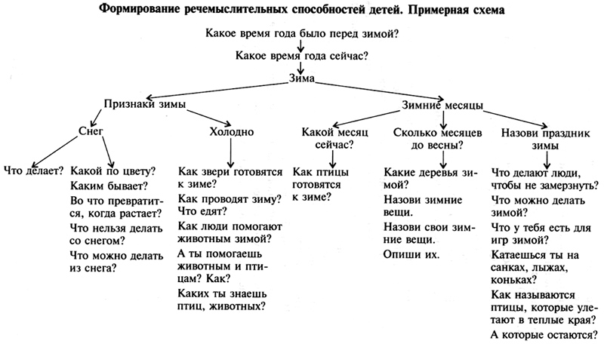
Приложение 2
Занятие 1. Зимний пейзаж
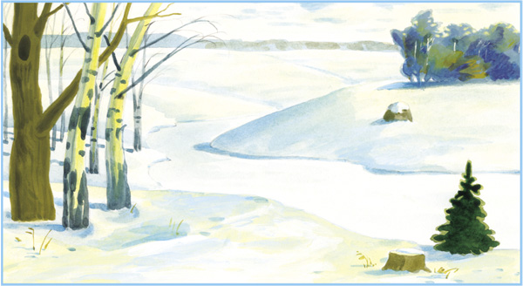
Занятие 2. Весенний пейзаж
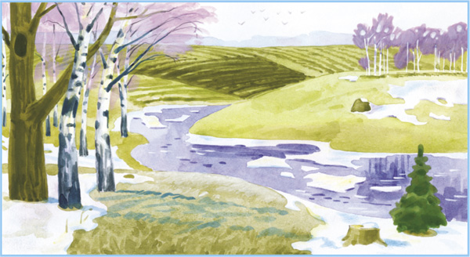
Занятие 3. Летний пейзаж
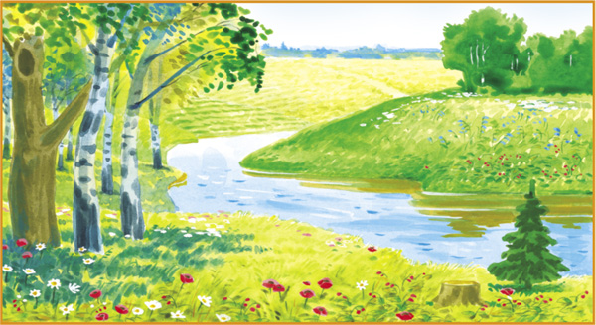
Занятие 4. Осенний пейзаж
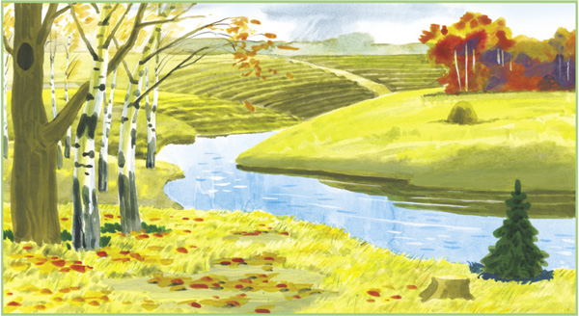
Занятие 5. Зимний пейзаж. Дети кормят птиц
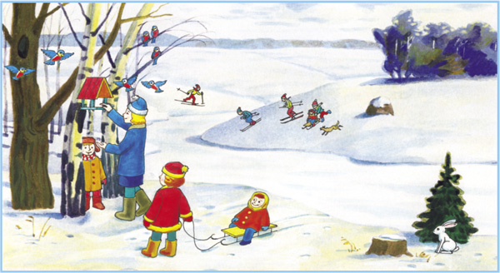
Занятие 6. Зимний пейзаж. Дети лепят снеговика
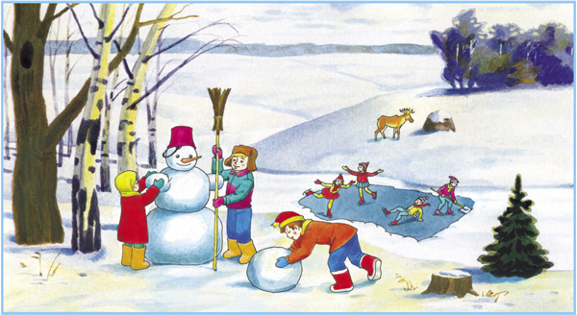
Занятие 7. Весенний пейзаж. Дети вешают скворечник
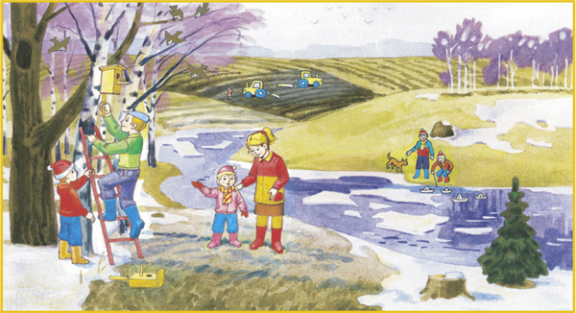
Занятие 8. Весенний пейзаж. Звери и их детеныши
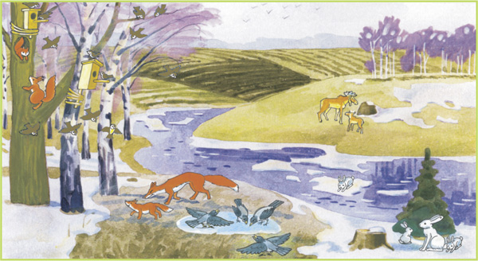
Занятие 9. Летний пейзаж. Луг. Стадо
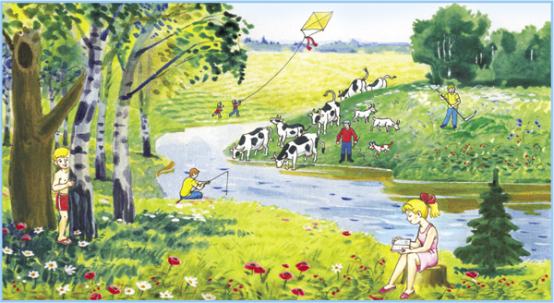
Занятие 10. Летний пейзаж. Отдых людей
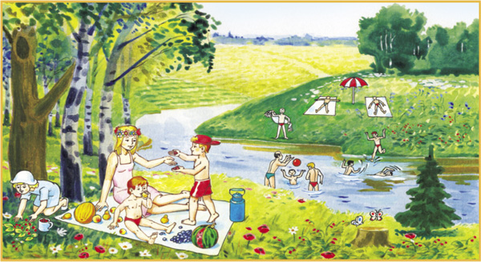
Занятие 11. Осенний пейзаж. Животные и птицы готовятся к зиме
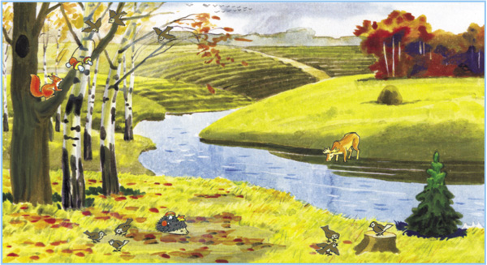
Занятие 12. Осенний пейзаж. Дети собирают грибы
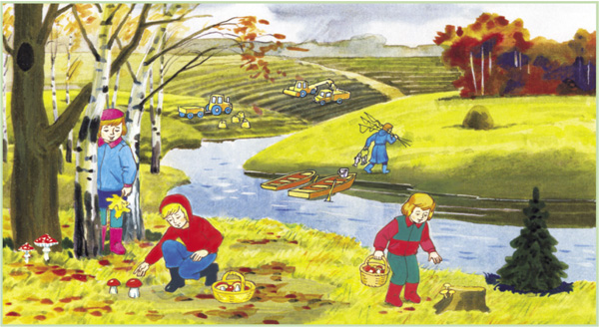
Занятие 13. Комната
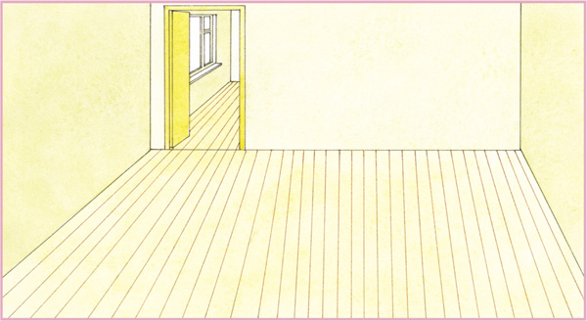
Занятие 14. Комната с мебелью
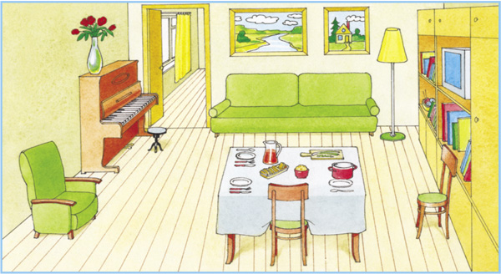
Занятие 15. Семья
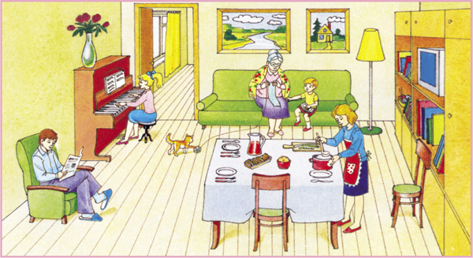
Занятие 16. Сквер
Занятие 17. Сквер. Люди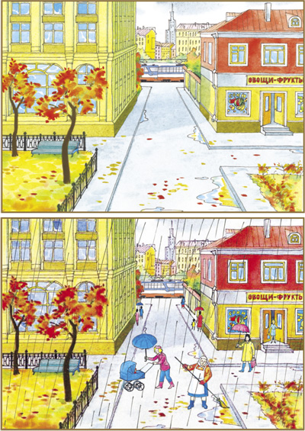
Занятие 18. Улица
Занятие 19. Улица. Люди
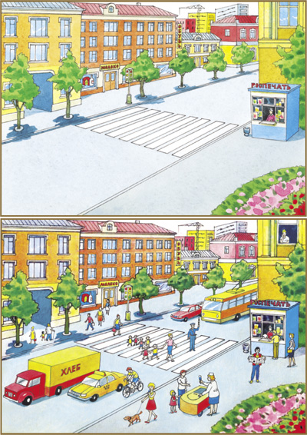
Занятие 20. Цирк. Выступление клоуна
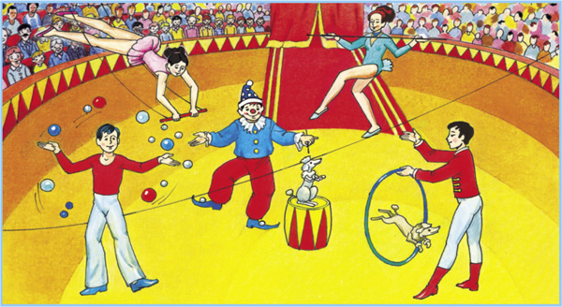
Занятие 21. Цирк. Выступление фокусника
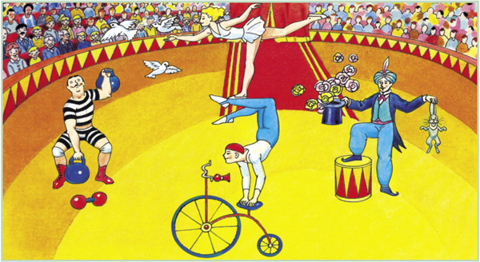
Занятие 22. Двор
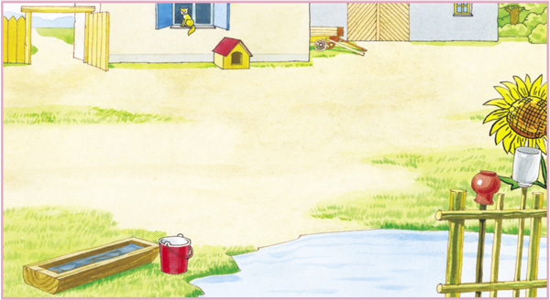
Занятие 23. Двор. Домашние птицы и животные
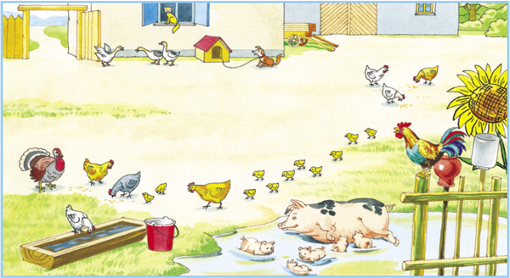
Занятие 24. Двор. Домашние животные
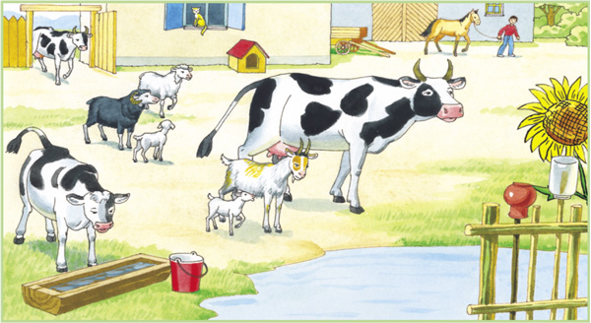
Занятие 25. Африка. Тропический лес
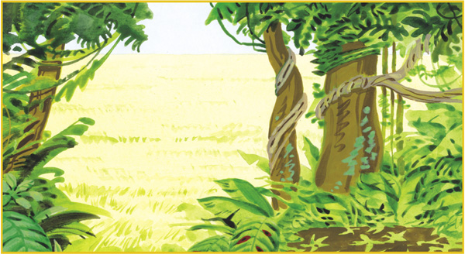
Занятие 26. Африка. Дикие животные
